**教案编号：2022001-2022460 审核：**

**内部资料**

**列入移交**

**中国人民公安大学**

**队 列 教 案**

警体战训学院

2022年4月18日

作业提要

课目：单警队列动作

目的：通过训练熟练掌握单警队列动作的动作要领，培养服从命令、听从指挥、雷厉风行、令行禁止的纪律作风，为警校生活和警察职业生涯奠定坚实的基础。

内容：

（一）警容

（二）整理着装

（三）立正

（四）稍息

（五）跨立

（六）停止间转法

（七）脱帽、戴帽、夹帽

（八）敬礼、礼毕

（九）蹲下、坐下与起立

（十）齐步行进与立定

（十一）跑步行进与立定

（十二）正步行进与立定

（十三）步法变换

（十四）宣誓

方法：理论讲解、动作示范、组织练习、小结讲评、考核验收

时间：30天

地点：团区西院训练场

要求：1、警容严整、姿态端正、精神振奋。

2、服从命令、听从指挥、令行禁止，严格遵守队列纪律，严禁嬉笑打闹。

3、勤学苦练、积极思考，互帮互学，共同提高。

器材保障：略

作业进程

作业准备………………………………………………………5分钟

1.整理着装

2.清点人数

3.准备训练器材

4.宣布作业提要

提示题目理论：单警队列动作是单个民警在处理公安机关内部事务和执勤执法时常用的统一规范动作；是公安机关深入贯彻落实习近平总书记关于“四个铁一般”的具体举措；是公安机关强化《内务条令》和规范化执法的重要手段。

作业实施………………………………………………………3天

一、警容

作业准备………………………………………………………5分钟

1.整理着装

2.清点人数

3.准备训练器材

4.宣布作业提要

作业实施…………………………………………………3-5天

理论提示：是公安机关规范内务秩序的前提和基础，是公安机关树立“威武之师、文明之师” 外在形象的具体体现，是公安民警规范化执法的首要内在素质。

【动作要领】

面部整洁、干净，男民警未蓄须，女民警发（辫）不过肩（图14-1）。按照要求着装，各类标识佩戴齐全（图14-2）；姿态端庄、精神振奋。

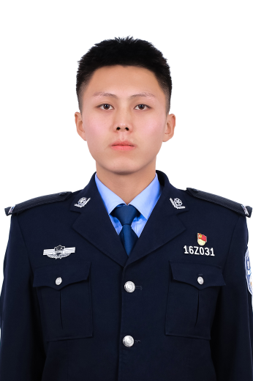 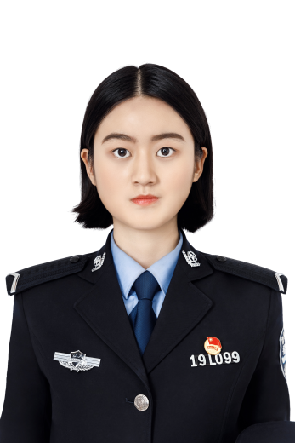

正面图（男） 正面图（女）

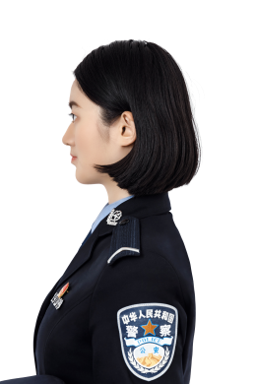 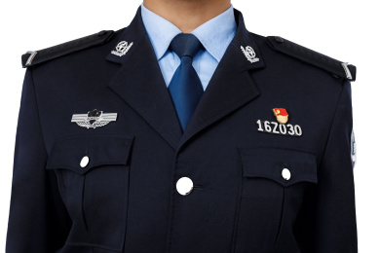

图14-1 图14-2

【考核要点】

1.警容严整。

2.按规定着装。

3.精神振奋。

小结讲评………………………………………………10分钟

1.重述题目、目的、内容。

2.讲评训练效果。

3.表扬好人好事，好的方面，指出存在的问题和不足。

4.布置课后作业。

二、整理着装

作业准备………………………………………………………5分钟

1.整理着装

2.清点人数

3.准备训练器材

4.宣布作业提要

作业实施…………………………………………………3-5天

理论提示：整理着装是公安民警在进入办公场所、执勤执法和展开训练时进行的自我或有组织的规范着装、配饰，检查装具的活动。

【动作要领】

双手从帽子开始,自上而下,将着装整理好。必要时,也可以相互整理。整理完毕,自行稍息。听到“停”的口令，恢复立正姿势图。

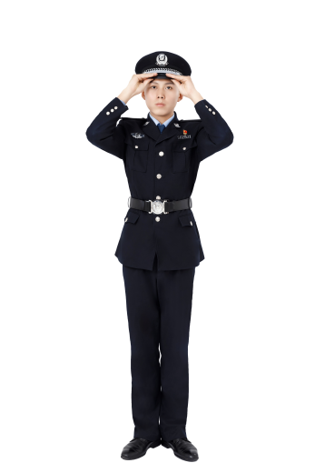 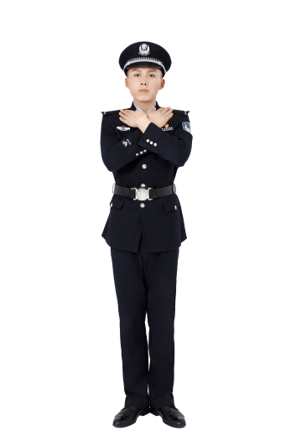 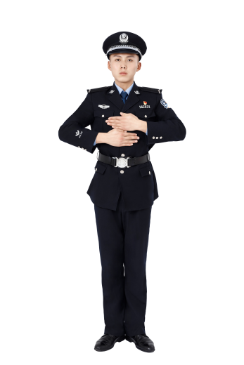

动作过程图1 动作过程图2 动作过程图3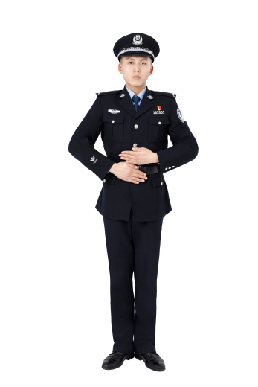 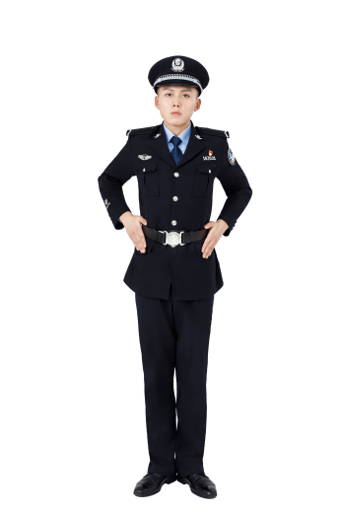 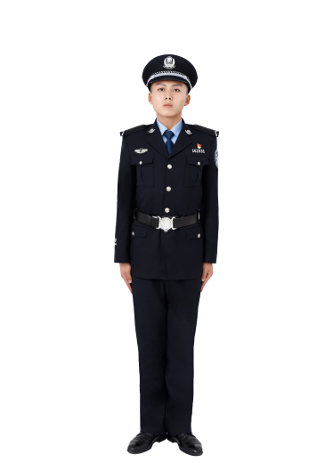

动作过程图4 动作过程图5 动作过程图6

【知识要点】

整理着装,由上而下,不乱不慌。

【易犯错误与纠正方法】

1.只图形式，不重实际。

纠正方法：对照警容镜整理；结对整理；抚摸触感整理。

【训练形式方法】

1.讲解示范。

2.横队集体练习。

【小技巧】

手过饰物时稍稳一下,增强节奏感。

【考核要点】

1.动作干脆有力、节奏感强。

2.整理完毕后自行稍息。

小结讲评………………………………………………10分钟

1.重述题目、目的、内容。

2.讲评训练效果。

3.表扬好人好事，好的方面，指出存在的问题和不足。

4.布置课后作业。

三、立正

理论提示：立正是民警执勤执法的基本姿势，通常与稍息、戒备等动作交替使用。口令： “立正”。

【动作要领】

两脚跟靠拢并齐（图1-1），两脚尖向外分开约60度（图1-2）；两腿挺直（图1-3）；小腹微收，自然挺胸（图1-4）；上体正直，微向前倾（图1-5）；两肩要平，稍向后张（图1-6）；两臂下垂自然伸直（图1-7），手指并拢自然微曲，拇指尖贴于食指第二节（图1-8），中指贴于裤缝（图1-9）；头要正，颈要直，口要闭，下颌微收（图1-10），两眼向前平视（图1-11）。

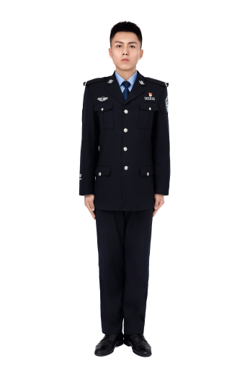 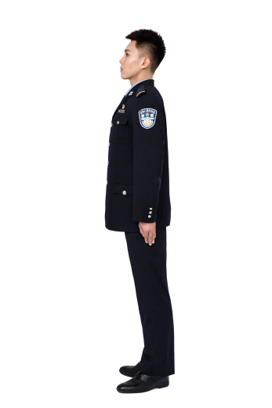 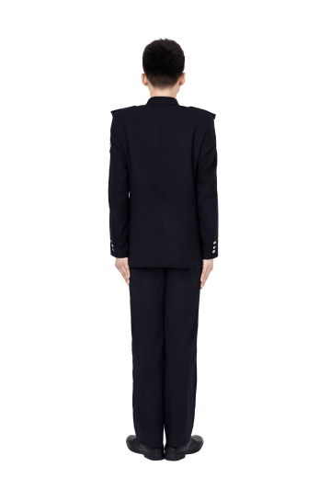

正面图 侧面图 背面图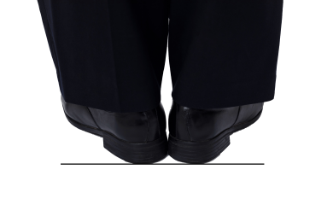 　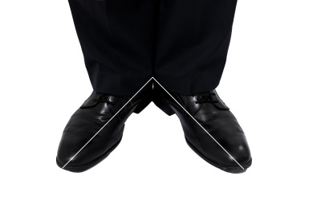 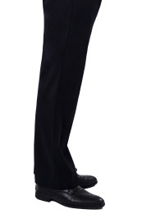

图1-1 图1-2 图1-3

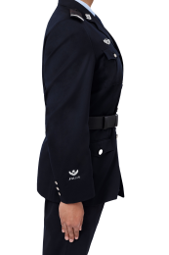 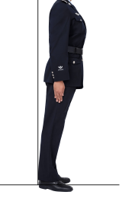 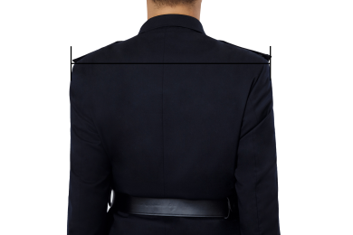

图1-4 图1-5 图1-6

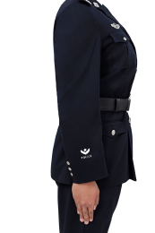 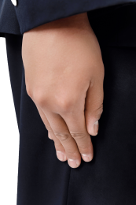 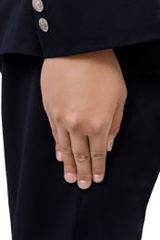 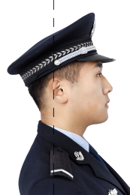

图1-7 图1-8 图1-9 图1-10

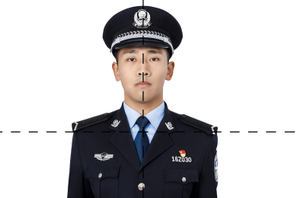

图1-11

【知识要点】

“三挺”、“两收”、“两平”、“两正”

三挺：挺腿——膝盖后压，两腿无缝；

挺胸——小腹微收，两肩微张，肩窝衣服平展；

挺颈——下颌微收，头正直上顶，颈接后衣领。

两收：收小腹——小腹回收，上提；

收下颌——下颌稍内敛，脖颈上顶。

两平：两肩平——两肩轴线成水平直线；

两眼平视——瞳仁位于眼球中央，视线水平。

两正：身体正直——鼻尖、衣扣、两腿中缝成直线；

头正——头部中线、脖颈中线成直线。

【易犯错误与纠正方法】

1.两脚分开角度过大或过小，脚跟靠不拢、并不齐。

纠正方法：地上画60度夹角线，使两脚轴线与之重合。

2.歪胯。

纠正方法：口令纠正；手势纠正；动作纠正；腰间绑夹板纠正；十字架纠正等。

3.歪头。

纠正方法：口令纠正；手势纠正；动作纠正；限位纠正（衣领别磨盾的针限位纠正）等。

4.肩不平。

纠正方法：口令纠正；手势纠正；动作纠正等。

【训练形式方法】

1.讲解示范。

2.个人体会。

3.结对练习。

4.集体练习

5.观摩评比。

【小技巧】

1.单警对照警容镜自行观察纠正。

2.贴墙或杆练习，使头、肩、臀、小腿肚、脚跟成一线。

【考核要点】

1.警容严整、姿态端正、精神振奋。

2.两脚跟靠拢并齐。

3.两脚尖分开约60度。

4.身体正直、两肩轴线水平。

5.挺腿、挺腰、挺胸、挺颈。

6.拇指贴于食指第二节。

小结讲评………………………………………………10分钟

1.重述题目、目的、内容。

2.讲评训练效果。

3.表扬好人好事，好的方面，指出存在的问题和不足。

4.布置课后作业。

四、稍息

作业准备………………………………………………………5分钟

1.整理着装

2.清点人数

3.准备训练器材

4.宣布作业提要

作业实施………………………………………………………3天

理论提示：稍息是在长时间站立之后调整的动作，可与立正、戒备交替使用。口令：“稍息”。

【动作要领】

左脚顺脚尖方向伸出约全脚的三分之二(图3-1），两腿自然伸直，上体保持立正姿势，身体重心大部分落于右脚（图3-2）。

【知识要点】

出脚迅速距离准，上体不动身体稳。

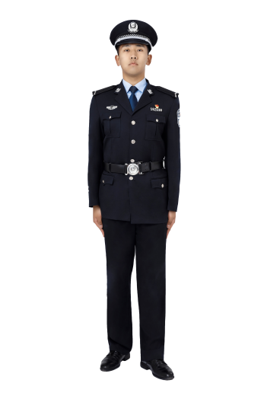 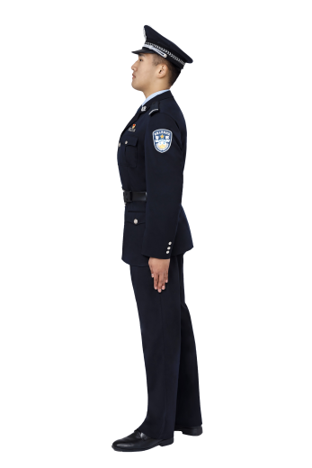 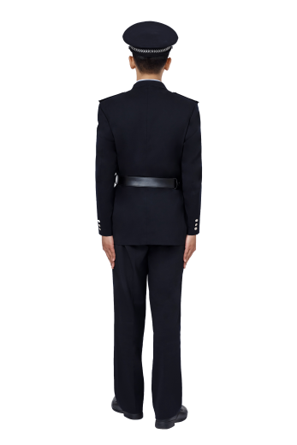

正面图 侧面图 背面图

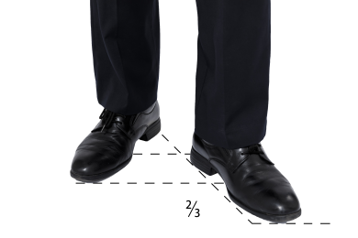 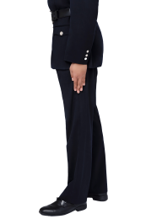

图3-1 图3-2

【易犯错误与纠正方法】

1.出脚速度慢。

纠正方法：出脚前微提胯，腿挺直，前脚掌擦地面。

2.出脚时腿打弯，上体晃动明显。

纠正方法：上体绷紧，腿挺直。

3.出脚后警姿不正。

纠正方法：腰挺直，纠轴线。

4.收脚后两脚夹角过大或过小。

纠正方法：沿左（右）脚轴线画延长停止线反复练习。

【训练形式方法】

1.讲解示范。

2.个人体会。

3.流水作业。

4.画出脚线练习。

5.结对练习。

6.观摩评比。

【小技巧】

1.教练员可画等边三角形，一边延伸折成出脚线，让学生练习出脚方向、距离和收脚位置。

2.可制作带杆三角器材辅助训练或检验训练效果。

【考核要点】

1.出脚距离准确。

2.出脚快速定位。

3.身体稳定，一致性好。

小结讲评………………………………………………10分钟

1.重述题目、目的、内容。

2.讲评训练效果。

3.表扬好人好事，好的方面，指出存在的问题和不足。

4.布置课后作业。

五、跨立

作业准备………………………………………………………5分钟

1.整理着装

2.清点人数

3.准备训练器材

4.宣布作业提要

作业实施………………………………………………………0.5天

理论提示：跨立即跨步站立。口令：“跨立”。

【动作要领】

左脚向左跨出约一脚之长（图2-1），两腿挺直，上体保持立正姿势（图2-2），身体重心落于两脚之间；两手后背，左手握右手腕，拇指根部与外腰带下沿或者内腰带上沿同高（图2-3）；右手手指并拢自然弯曲，拇指贴于食指第二节，手心向后（图2-4）。

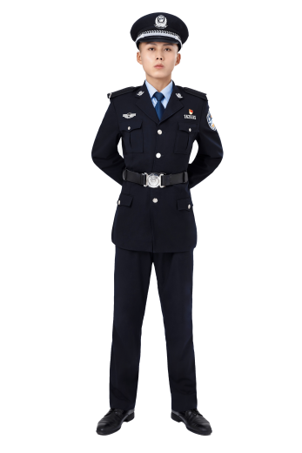 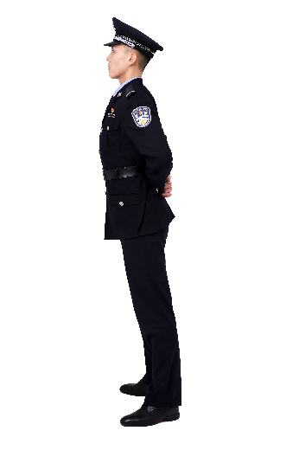 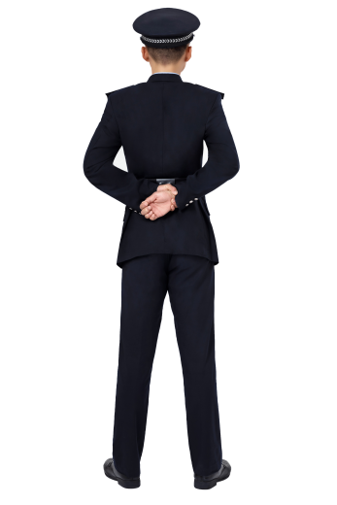

正面图 侧面图 背面图

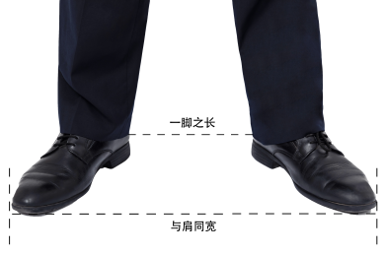 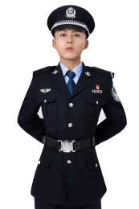 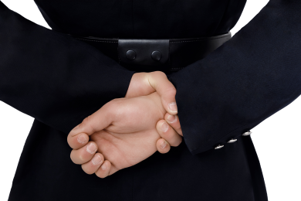

图2-1 图2-2 图2-3

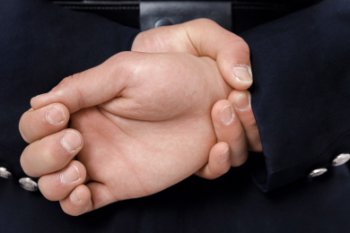

图2-4

【知识要点】

跨脚背手快，距离位置准。

【易犯错误与纠正方法】

1.跨脚距离过大或过小。

纠正方法：地上画线控制跨步步幅，反复练习。

2.手形不对。

纠正方法：提前抓握形成肌肉记忆，体后抓握反复练习。

3.两臂下垂过大，手的位置不准。

纠正方法：体后抓握左手感受正确位置，形成肌肉记忆。

4.跨立后重心偏于一脚。

纠正方法：腰间系绳做纺垂，与地面两脚形成的三角形垂心重合，反复练习。

【训练形式方法】

1.讲解示范。

2.个人体会。

3.集体练习。

4.结对练习。

5.观摩评比。

【小技巧】

1.个人体会时，低头转右脚测量跨出距离是否准确。

2.单警对照警容镜自行观察纠正。

【考核要点】

1.跨脚动作快，跨脚时不弯腿。

2.跨出距离准确。

3.手臂动作与跨脚协调一致。

小结讲评………………………………………………10分钟

1.重述题目、目的、内容。

2.讲评训练效果。

3.表扬好人好事，好的方面，指出存在的问题和不足。

4.布置课后作业。

六、停止间转法

作业准备………………………………………………………5分钟

1.整理着装

2.清点人数

3.准备训练器材

4.宣布作业提要

作业实施………………………………………………………0.5天

理论提示：停止间转法是停止间变换方向的方法，包括向右转、向左转、向后转、半面向右转和半面向左转。口令：“向右—转”“ 向左—转”“ 向后—转”“ 半面向右—转”“ 半面向左—转”。

【动作要领】

向右（左）转：以右（左）脚跟为轴，右（左）脚跟和左（右）脚掌前部同时用力（图4-1），使身体协调一致向右（左）转90度，体重落在右（左）脚（图4-2），左（右）脚取捷径迅速靠拢右（左）脚，成立正姿势（图4-3）。转动和靠脚时，两腿挺直（图4-4），上身保持立正姿势（图4-5）。

半面向右（左）转：按向右（左）转的要领转45度（图4-6）

向后转：按向右转的要领向后转180度（图4-7）。

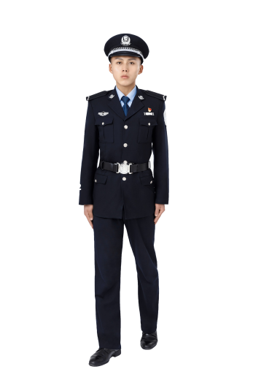 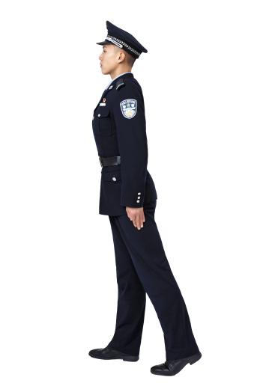 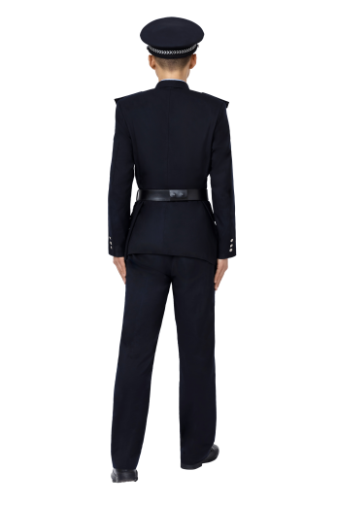

正面图 侧面图 背面图

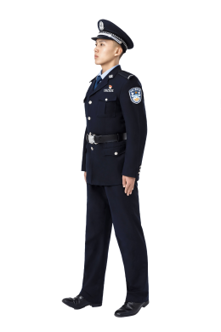 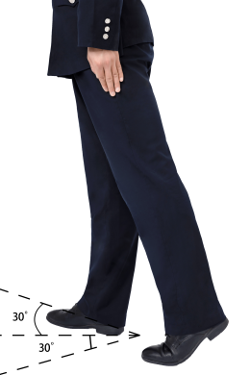 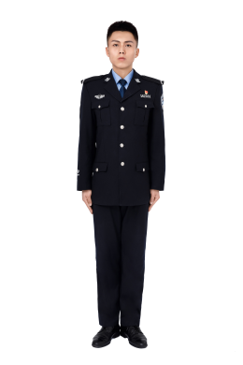 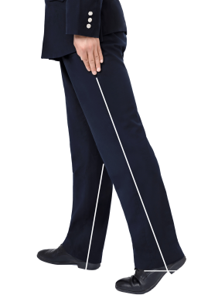

图4-1 图4-2 图4-3 图4-4

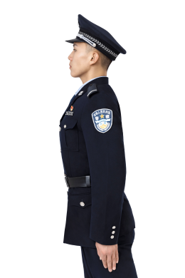 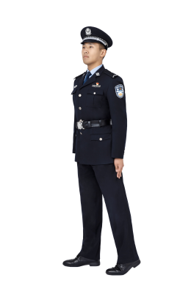 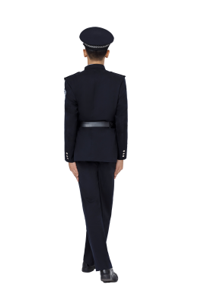

图4-5 图4-6 图4-7

【知识要点】脚跟脚掌用力，两腿挺直转体，要取捷径靠脚，“两快”“两稳”“一提”牢记。

两快：转体快、靠脚快；

两稳：转体后、靠脚前稍稳。

一提：转体靠脚时要提胯。

【易犯错误与纠正方法】

1.转体时弯腿，挓臂，上体晃动站不稳。

纠正方法：脚跟和前脚掌发力，上体挺直两臂自然伸直轻贴身体两侧；搾臂较轻时可两臂夹物练习；严重时可以用背包绳或夹具固定辅助练习。

2.靠脚时外扫、跺脚。

纠正方法：转体靠提胯，脚时落胯，转体靠脚腿挺直，反复练习。

3.靠脚位置不准。

纠正方法：地面画角度线反复限位练习。

【训练形式方法】

1.讲解示范。

2.个人体会。

3.分解练习：分解成转体和靠脚两个动作。

4.连贯动作练习。

5.流水作业。

6.结对练习。

7.分组练习。

8.观摩评比。

【小技巧】两臂夹物解决挓臂问题。

【考核要点】

1.转体方向准。

2.转体、靠脚后身体稳。

3.两臂与上体一致性好。

4.靠脚动作快，取捷径、不跺脚。

5.转体的角度准确。

6.转体完成时上体保持立正姿势。

小结讲评………………………………………………10分钟

1.重述题目、目的、内容。

2.讲评训练效果。

3.表扬好人好事，好的方面，指出存在的问题和不足。

4.布置课后作业。

七、脱帽、戴帽、夹帽

作业准备………………………………………………………5分钟

1.整理着装

2.清点人数

3.准备训练器材

4.宣布作业提要

作业实施…………………………………………………1天

理论提示：脱帽、戴帽和夹帽通常在由室外进入室内或者不便于戴帽的时机场和使用。口令：“脱帽”、“戴帽”、“夹帽”。

【动作要领】

当听到“脱帽”的口令时，双手捏帽檐或帽前端两侧，将帽取下，取捷径置于左小臂，帽徽向前，掌心向上，四指扶帽檐或者帽墙前端中央处，小臂略成水平，右手放下。当听到“戴帽”的口令时，双手捏帽檐或帽前端两侧，取捷径将帽迅速戴正。

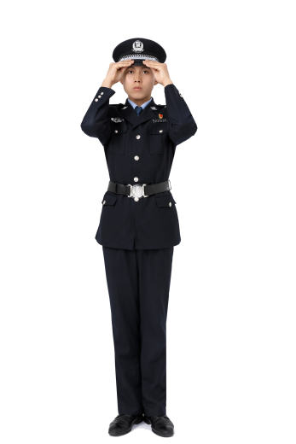 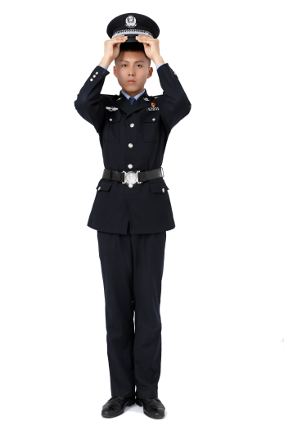

脱帽动作过程正面图1 脱帽动作过程正面图2

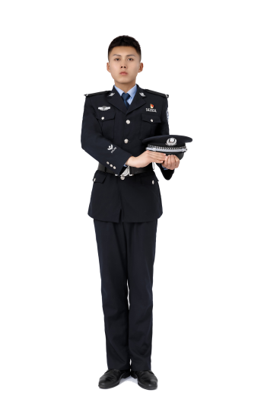 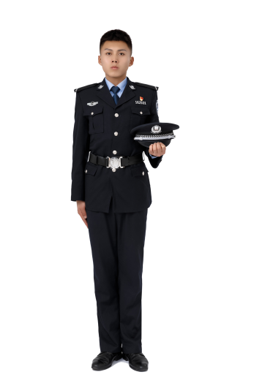

脱帽动作过程正面图3 脱帽动作过程正面图4

正面图

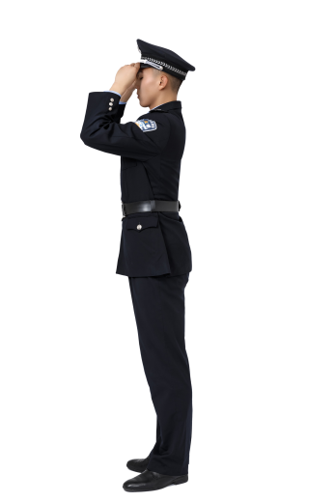 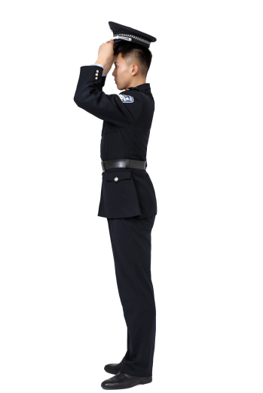

脱帽动作过程侧面图1 脱帽动作过程侧面图2

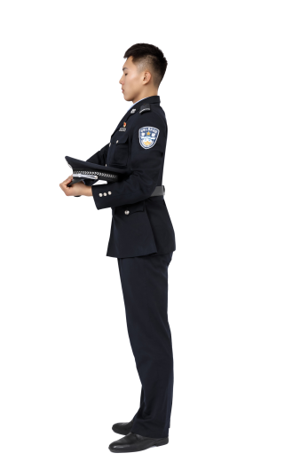 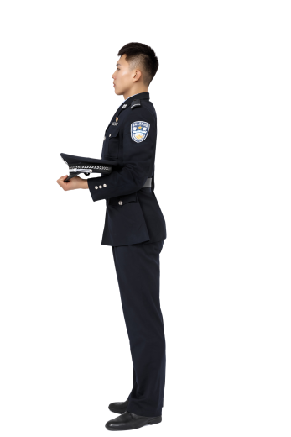

脱帽动作过程侧面图3 脱帽动作过程侧面图4

当听到“夹帽”的口令时，双手捏帽檐或者帽前端两侧，取捷径将帽取下，左手握帽墙（女警戴卷檐帽时，将四指并拢，置于下方帽檐和帽墙之间），小臂夹帽自然伸直，帽顶向左，帽徽向前。

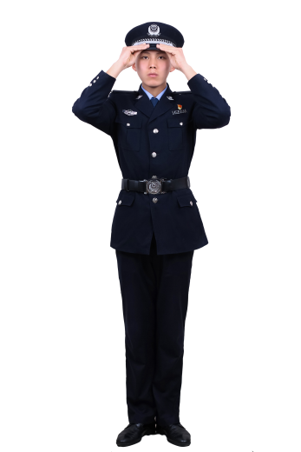 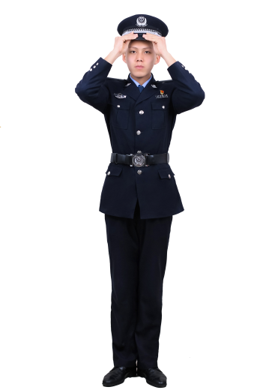

夹帽动作过程正面图1 夹帽动作过程正面图2

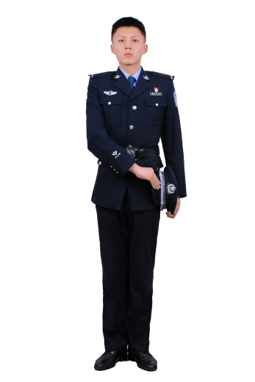 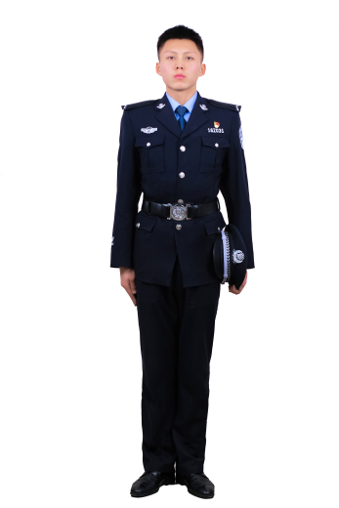

夹帽动作过程正面图3 夹帽动作过程正面图4

**注：**2021年10月28日颁布的《公安机关人民警察内务条令》规定，立姿可以将警帽用左手托夹于左腋下（帽顶向体外侧，帽徽朝前）。

【知识要点】

脱帽戴帽夹帽快,动作节奏稳。

【易犯错误】

1.上体晃动。

纠正方法：腰杆挺直，肩关节放松，动作过程不用皱劲。

2.节奏感不强。

纠正方法：先分解后连贯，逐步体验动作过程中的“停顿”。

3.歪头让帽子。

纠正方法：上体正直，脖颈挺直，眼睛盯住一个目标点保持不动，手部做动作形成肌肉记忆。可对警容镜或结对练习；必要时在习惯性歪头的一侧衣领处别针（磨盾针头）“针刺提醒”。

4.抓握位置不准。

纠正方法：对警容镜或结对练习，反复抓握形成肌肉记忆。

【训练形式方法】

1.个人体会。

2.分解动作练习。

口令:“脱帽”、“二”、“三”、“四”;“戴帽”、“二”、“三”、“四”。

听到脱帽的口令,双手捏帽檐或帽前端两侧;听到“二”的口令,将帽提于头部正上方10厘米处；听到“三”的口令，将帽取下置于左小臂;听到“四”的口令,右手放下。

听到戴帽的口令,双手捏帽前端两侧;听到“二”的口令,将帽置于头顶部10厘米处；听到“三”的口令，将帽戴正;听到“四”的口令,两手放下成立正姿势。

1. 连贯动作练习。
2. 流水作业,逐个检查纠正。
3. 分组练习。
4. 观摩评比。

【小技巧】

连贯动作时保持分解动作的节奏。

【考核要点】

1.脱、戴帽动作迅速、干净、利落。

2.戴帽位置准确。

3.脱戴帽动作协调一致，节奏流畅、动作有力。

小结讲评………………………………………………10分钟

1.重述题目、目的、内容。

2.讲评训练效果。

3.表扬好人好事，好的方面，指出存在的问题和不足。

4.布置课后作业。

八、敬礼、礼毕

作业准备………………………………………………………5分钟

1.整理着装

2.清点人数

3.准备训练器材

4.宣布作业提要

作业实施…………………………………………………3-5天

理论提示：敬礼是在进见或遇见领导或上级以及同级见遇见时的礼节。分为注目礼、举手礼和举枪礼。敬礼分为停止间敬礼和行进间敬礼。口令：“敬礼——”“礼毕”。（注：本教案不涉猎举枪礼。）

【动作要领】

举手礼：上体正直,右手取捷径迅速抬起,五指并拢自然伸直,中指微接帽檐右角前约2厘米处（图10-1、图10-2）(戴卷檐帽、无檐帽或不戴帽子时微接太阳穴,约与眉同高)（图10-3、图10-4）,手心向下,微向外张（约20度）,右大臂略平,与两肩略成一线,同时注视受礼者（图10-5）。

注目礼：面向受礼者成立正姿势,同时注视受礼者,并目迎目送；单个人员敬礼时,通常在距受礼者5-7步处行举手礼或注目礼。

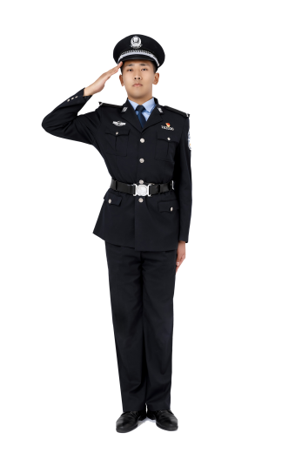 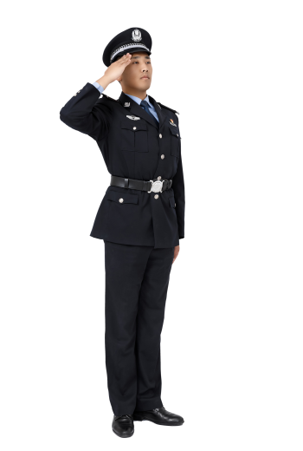 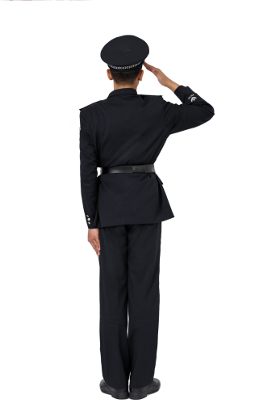

正面图 侧面图 背面图

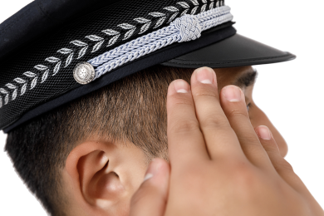 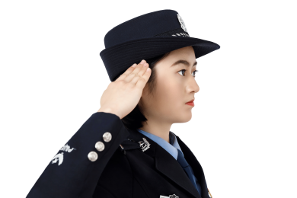

图10-1 图10-2

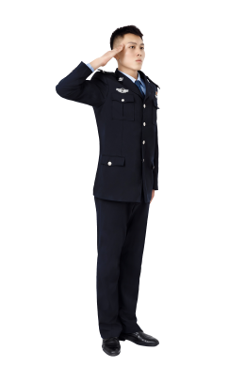 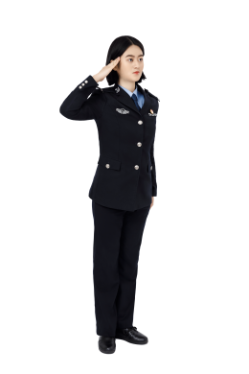 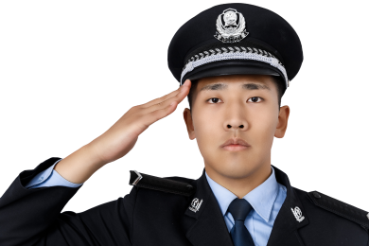

图10-3 图10-4 图10-5

行进间敬礼:在行进的过程中,距受礼者5-7步时转头向受礼者行举手礼,并继续行进,左臂仍自然摆动,待受礼者还礼后礼毕，右手按敬礼路线回到身体右前侧，同时按齐步摆臂的动作要领向前摆出继续前进。

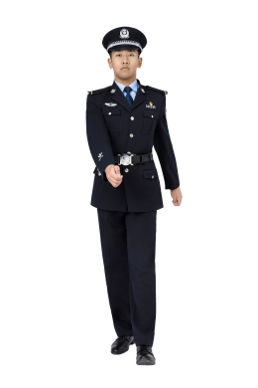 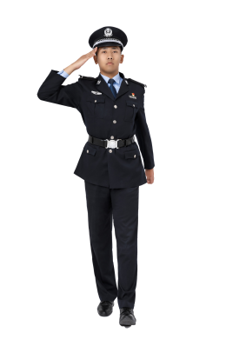

图10-6 图10-7

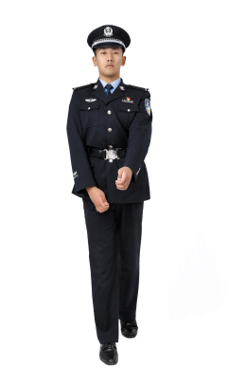 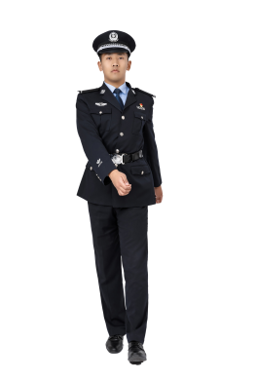

图10-8 图10-9

【知识要点】

抬手快、取捷径、定位准、臂肩平。

【易犯错误与纠正方法】

1.右手抬起时画弧。

纠正方法：肩关节放松，右手经右胸前抬起，当右小臂在身体右前侧水平时右大臂抬起与肩略平；礼毕时按原路线返回。

2.手腕弯曲，手心外张过大。

纠正方法：右手变掌，右手大拇指从指根部分向外贴靠，拇指尖贴于食指第二节关节处。必要时手掌绑木夹板固定手型。

3.右大臂与两肩不成一线。

纠正方法：对照警容镜或结对练习时强调右大臂轴线与两肩轴线延长线重合。

4.歪头。

纠正方法：上体正直，脖颈挺直，或对照警容镜（结对练习）反复练习，形成肌肉记忆。

5.手抬起后定位不准。

纠正方法：明确定位点，对照警容镜或结对练习，反复体会，形成肌肉记忆。

6.行进间敬礼抬（放）臂运动路线不正确，顺拐。

纠正方法：齐步行进时，按照齐步行进要领向前摆右臂，按照停止间敬礼的手臂运动路线敬礼；礼毕时按原路线返回至身体右侧前然后向前摆臂齐步行进。跑步行进时换成齐步，然后按齐步行进间敬礼要领敬礼；如需跑步按齐步与跑步互换要领换跑步行进。

【训练形式方法】

1.讲解示范。

2.个人体会。

3.横队流水作业。

4.结对练习,相互纠正。

5.观摩评比。

【小技巧】

取小别针,将尖磨平,别于衣领,举手时有触感,即可自行纠正歪头。

【考核要点】

1.行举手礼时，右手运动路线正确。

2.敬礼时手腕自然伸直，五指自然并拢。

3.右大臂与两肩成一条线。

4.头正、中指位置准确。

5.礼毕时右手取捷径从胸前迅速放下。

6.行进间行举手礼动作协调、摆臂自然。

小结讲评………………………………………………10分钟

1.重述题目、目的、内容。

2.讲评训练效果。

3.表扬好人好事，好的方面，指出存在的问题和不足。

4.布置课后作业。

九、坐下、蹲下与起立

作业准备………………………………………………………5分钟

1.整理着装

2.清点人数

3.准备训练器材

4.宣布作业提要

作业实施…………………………………………………3-5天

理论提示：坐下、蹲下是在长时间站立没有座椅的情况下调整姿势的一种方法。

【动作要领】

坐下：左小腿在右小腿后交叉（图11-1），迅速坐下(坐凳子时，左脚向左分开约一脚之长；女民警着裙服两腿自然并拢)，手指自然并拢放在两膝上（图11-2），上体保持正直。

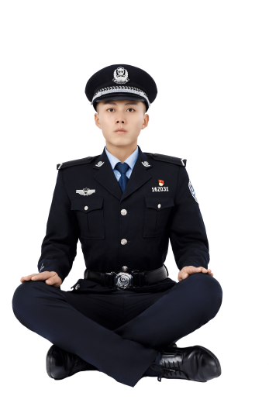 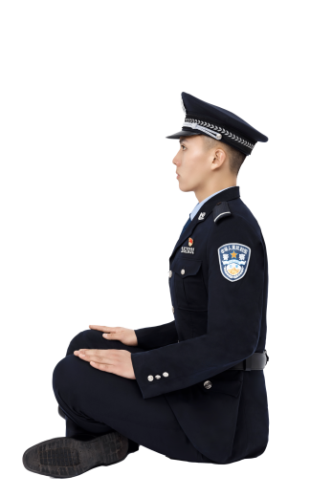 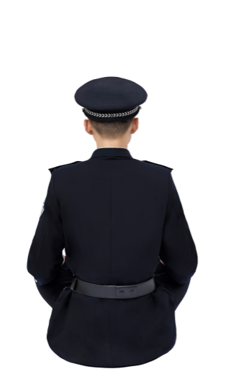

正面图 侧面图 背面图

起立：上体微向前倾，全身协力迅速起立，左脚取捷径靠拢右脚成立正姿势。（图11-3）

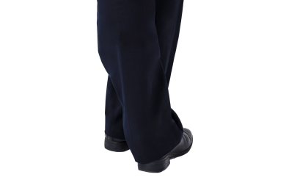 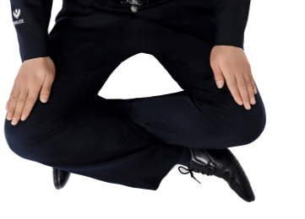 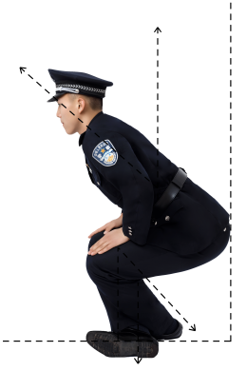

图11-1 图11-2 图11-3

蹲下：右脚后退半步，前脚掌着地（图11-4），臀部坐在右脚跟上(膝盖不着地)，两腿分开约60度（图11-5）(女民警两腿自然并拢（图11-6）)，手指自然并拢放在两膝上，上体保持正直。

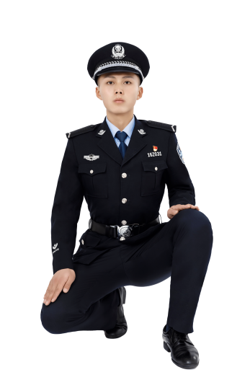 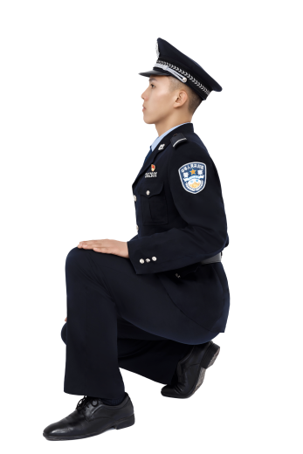 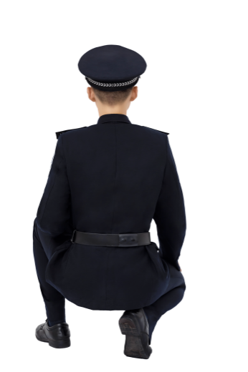

正面图 侧面图 背面图

起立：全身协力迅速起立，右脚靠拢左脚，成立正姿势。

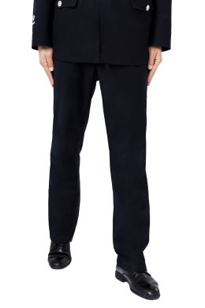 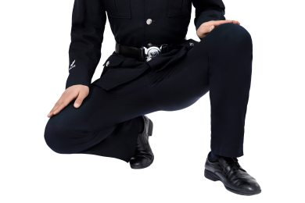 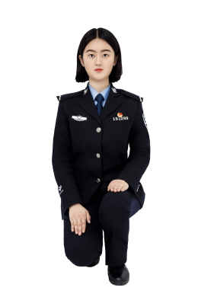

图11-4 图11-5 图11-6

【知识要点】

两腿交叉下坐，右腿后退下蹲，全身协力起立。

【易犯错误与纠正方法】

1.坐、蹲下后弯腰、低头。

纠正方法：保持上体警姿，目视正前方。

2.两手放不到位。

纠正方法：五指并拢自然伸直，指尖与膝盖前言取齐。注意手的运动路线——经身体两侧、两腿至两膝，起立时相反运动。

3.起立时手扶地。

纠正方法：起立时利用头向前上方45度方向顶，两手向后向下按压膝盖，两脚外侧撑地，三者合力使身体起立。

【训练形式方法】

1. 讲解示范。
2. 个人体会。
3. 分解动作练习。

口令：“分解动作”、“坐下”、“二”。听到坐下的口令，两腿交叉；听到“二”的口令，迅速坐下。

口令：“分解动作”、“蹲下”、“二”。听到蹲下的口令，右脚后退半步；听到“二”的口令，迅速蹲下。

口令：“分解动作”、“起立”、“二”。听到起立的口令，迅速起立；听到“二”的口令，右脚靠拢左脚，成立正姿势。

4.连贯动作练习。

5.分组练习。

6.观摩评比。

【小技巧】

坐下、起立时身体重心前移，两手向后、向下按压两膝。全身协同用力。

【考核要点】

1. 坐下、蹲下时上体保持警姿。
2. 蹲下时，后脚后退半步动作快或距离不准。
3. 起立身体稳、动作有力。

十、齐步行进与立定

作业准备………………………………………………………5分钟

1.整理着装

2.清点人数

3.准备训练器材

4.宣布作业提要

作业实施…………………………………………………3-5天

理论提示：齐步行进与立定是行进的基本步法，主要用于执勤执法时移动位置。口令：“齐步——走”“立——定”。

【动作要领】

左脚向正前方迈出约75厘米（图5-1），按照先脚跟后脚掌的顺序着地（图5-2），同时身体重心前移（图5-3），右脚照此法动作；上体正直，微向前倾；手指轻轻握拢，拇指贴于食指第二节；两臂前后自然摆动，向前摆臂时，肘部弯曲，小臂自然向里合，手心向内稍向下，拇指根部对正衣扣线，并与最下方衣扣同高，距身体约30厘米；向后摆臂时，手臂自然伸直，手腕前侧距裤缝线约30厘米（图5-4）。行进速度每分钟116-122步。

立定时，听到口令，左脚向前大半步着地（脚尖向外约30度）（图5-5），两腿挺直，右脚取捷径迅速靠拢左脚，成立正姿势（图5-6）。

【知识要点】

脚跟先着地，脚腕稍用力，膝盖向后压，平稳向前移。

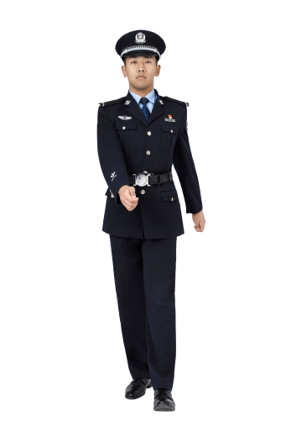 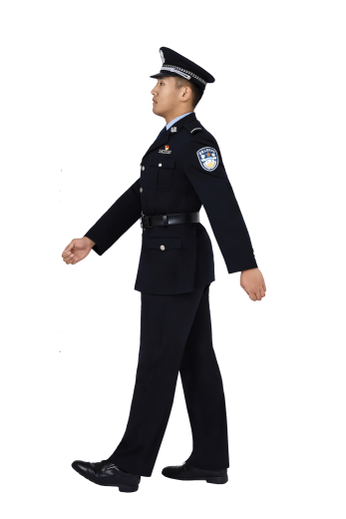 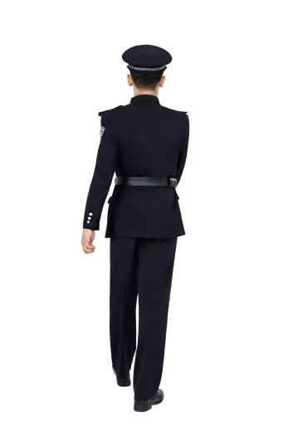

正面图 侧面图 背面图

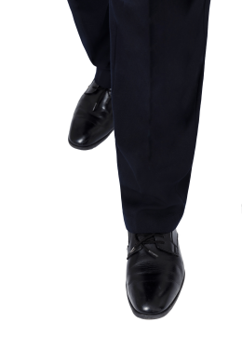 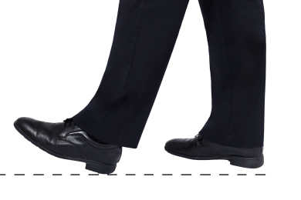 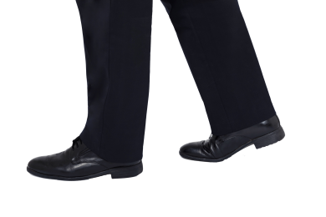

图5-1 图5-2 图5-3 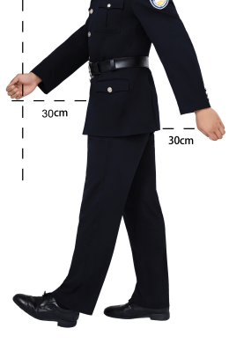 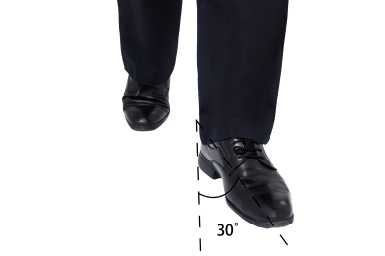 

图5-4 图5-5 图5-6

【易犯错误与纠正方法】

1.摆臂幅度过大或过小。

纠正方法：前后拉线限位练习，形成肌肉记忆；刻度尺定型定位练习；对比练习等。

2.步幅过大或过小。

纠正方法：地面画75厘米线限位练习（脚尖到脚尖距离75厘米），形成肌肉记忆。

3.勾腕、张腕、挑腕、掉腕。

纠正方法：语言纠正；手势纠正；动作纠正；严重时绑板（条）纠正。

4.行进时上体左右晃动，两肩前后晃动。

纠正方法：腰杆挺直，肩关节放松，用手腕的力量带动小臂、大臂前后摆动；背十字架行进。

5.摆臂时里合或外摆过大或过小。

纠正方法：教官用直尺或立掌对正衣扣线，受训者进行限位练习；直尺量取摆臂距离限点位练习。

6.腿臂不协调。

纠正方法：体验摆臂发力点在手腕，出脚发力点在脚腕；手脚同时到达定位点。

7.“八”字脚。

纠正方法：地面画直线，两脚内侧沿直线行进。

8.立定时身体后仰。

纠正方法：行进时身体重心始终前移，最后一步步幅不宜过大（50厘米），靠脚时重心前跟。

【训练形式方法】

1.讲解示范。

2.停止间摆臂练习。

3.抱腹行进练习（两手抓握腰带扣两侧）。

4.腿臂结合、一步两动练习。

5.腿臂结合、一步一动练习。

6.连贯动作练习。

7.限位练习。利用训练器材拉臂线，练习前后摆臂。

8.限位练习。画步幅线练习行进步幅。

9.计时练习。秒表计算步速练习。

10.观摩评比。

【小技巧】

1.用两块长条木板成十字钉起，插于民警背后腰带，使横板贴于后肩，竖板贴于脊背，解决行进间腰杆不硬、两肩前后晃动等问题；

2.地面画直线，两脚内侧沿直线行进，解决“八字脚”和行进方向不正等问题。

【考核要点】

1.摆臂自然，向前摆臂定位，后摆定位，手腕自然伸直。

2.两脚内侧沿直线行进。

3.臂腿协调，定型定位。

4.行进时精神振奋，两眼注视行进方向。

5.立定时左脚尖外张准确，靠脚有力、动作协调迅速。

6.靠脚放手协调一致。

小结讲评………………………………………………10分钟

1.重述题目、目的、内容。

2.讲评训练效果。

3.表扬好人好事，好的方面，指出存在的问题和不足。

4.布置课后作业。

十一、跑步行进与立定

作业准备………………………………………………………5分钟

1.整理着装

2.清点人数

3.准备训练器材

4.宣布作业提要

作业实施…………………………………………………3-5天

理论提示：跑步是快速行进的一种步法。口令：“跑步——走”“立——定”。

【动作要领】

听到预令，两手迅速握拳（四指蜷握，拇指贴于食指第一关节和中指第二节），提到腰际，约与腰带同高（图7-1），拳心向内，肘部稍向里合（图7-2）。听到动令，上体微向前倾，两腿微弯（图7-3），同时左脚利用右脚掌的蹬力跃出约85厘米，前脚掌先着地，身体重心前移，右脚照此法动作（图7-4）；两臂前后自然摆动，向前摆臂时，大臂略垂直，肘部贴于腰际，小臂略平，稍向里合（图7-5），两拳内侧各距衣扣线约5厘米（图7-6）；向后摆臂时，拳贴于腰际。行进速度每分钟170-180步。

立定时，听到口令，继续跑2步，然后左脚向前大半步（两拳收于腰际，停止摆动）着地（图7-7），右脚取捷径靠拢左脚，同时将手放下，成立正姿势（图7-8）。

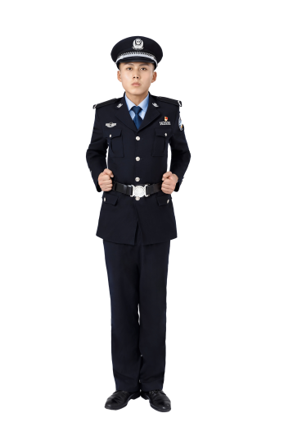 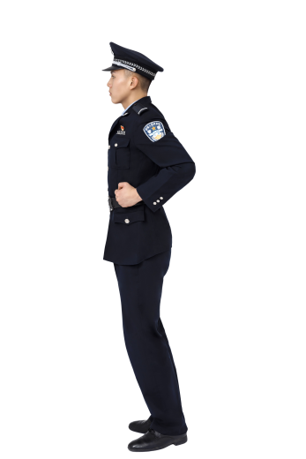 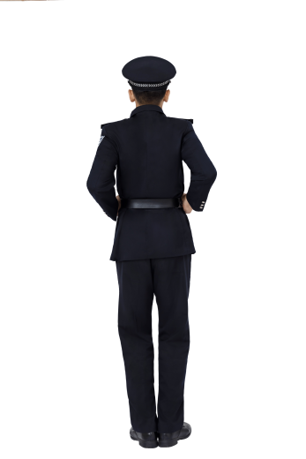

正面图 侧面图 背面图

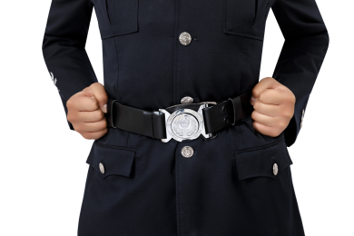 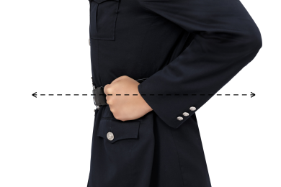 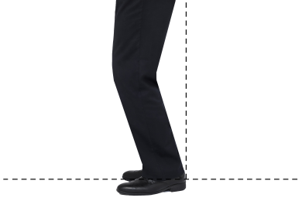

图7-1 图7-2 图7-3

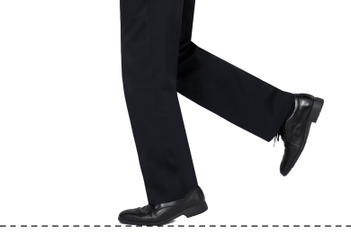 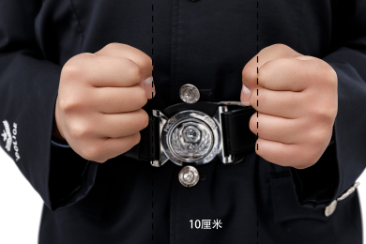

图7-4 图7-5

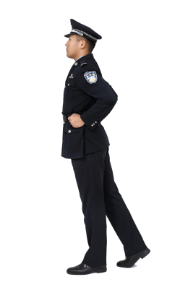 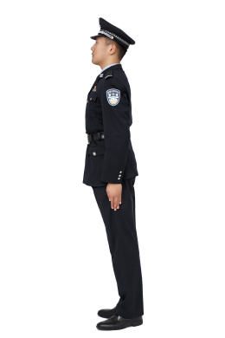

图7-7 图7-8

【知识要点】

两腿微弯向前倾，脚掌用力向后蹬；向前摆臂不露肘，向后摆臂不露手。

【易犯错误与纠正方法】

1.摆臂时上下打鼓或绕腹运动。

纠正方法：两手握拳拳心贴于腰际（与外腰带同高），向前摆臂推，向后摆臂拉，拳心沿小臂方向做水平运动。可通过原地摆臂练习解决摆臂运动路线不正确问题。

2.全脚掌着地。

纠正方法：前脚掌先着地，过度到全脚掌。可通过一步一动练习解决问题。

3.立定时垫步。

纠正方法：强调“立——定”口令“立”在左脚“定”在右脚，继续跑两步，左脚再向前大半步（月50厘米），身体重心前移，右脚靠拢左脚同时两臂放下成立正姿势。可通过分解立定练习 解决问题。

4.第一步跃出过大或过小。

纠正方法：地上画85厘米步幅线（脚尖到脚尖距离85厘米）练习。

【训练形式方法】

1.讲解示范。

2.个人体会。

3.原地摆臂练习。

口令：“跑步摆臂——一”、“二”、“一”、“二”、“停”。

要领：听到预令，迅速握拳提到腰际，听到动令按跑步摆臂要领进行。

4.分解动作练习。

口令：“分解动作，跑步——走”、“二”、“一”、“二”、“停”。

要领：听到预令，两手迅速握拳提到腰际，约与腰带同高，拳心向内，肘部稍向里合。听到动令，上体微向前倾，两腿微弯，左脚利用右脚掌的蹬力跃出约85厘米着地，同时摆右臂；听到“二”的口令，右脚照此法动作，反复进行。停止时（口令应落在左脚着地时），右脚靠拢左脚，同时将两臂放下，成立正姿势。

5.连贯动作练习。

6.观摩评比。

【小技巧】

1.画线练习第一步出脚距离。

2.画线练习步幅（脚尖到脚尖85厘米）。

3.拉摆臂线练习。

【考核要点】

1.听到预令握拳迅速，提于腰际位置准确。

2.第一步按动作要领跃出距离准确。

3.前脚掌先着地。

4.两小臂做到水平运动。

5.向后摆臂不露肘，向后摆臂不露手。

6.立定时身体稳，放手靠脚协调一致。

小结讲评………………………………………………10分钟

1.重述题目、目的、内容。

2.讲评训练效果。

3.表扬好人好事，好的方面，指出存在的问题和不足。

4.布置课后作业。

十二、正步行进与立定

作业准备………………………………………………………5分钟

1.整理着装

2.清点人数

3.准备训练器材

4.宣布作业提要

作业实施…………………………………………………5-7天

理论提示：正步是一种礼仪步法，主要用于分列式、阅警及其他礼节性场合。口令：“正步——走”“立——定”。

【动作要领】

左脚向正前方踢出约75厘米（图6-1），腿要绷直，脚尖下压，脚掌与地面平行，离地面约25厘米（图6-2），适当用力使全脚掌着地，同时身体重心前移，右脚照此法动作；上体正直，微向前倾；手指轻轻握拢，拇指伸直贴于食指第二节；向前摆臂时，肘部弯曲，小臂略成水平，手心向内稍向下（图6-3），手腕下沿摆到高于春秋常服或者冬常服最下方衣扣约15厘米处（着夏常服时，高于内腰带扣中央约15厘米处；着作训服时，高于外腰带扣中央约10厘米处），离身体约10厘米（图6-4）；向后摆臂时左手心向右、右手心向左，手腕前侧距裤缝线约30厘米（图6-5）。行进速度每分钟110-116步。

立定时，左脚再向前大半步着地，脚尖向外约30度，两腿挺直，右脚取捷径迅速靠拢左脚，成立正姿势。

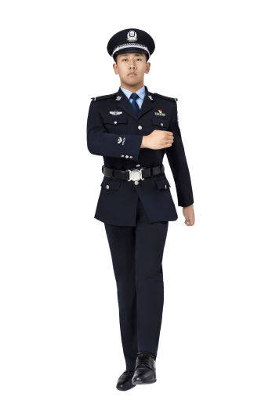 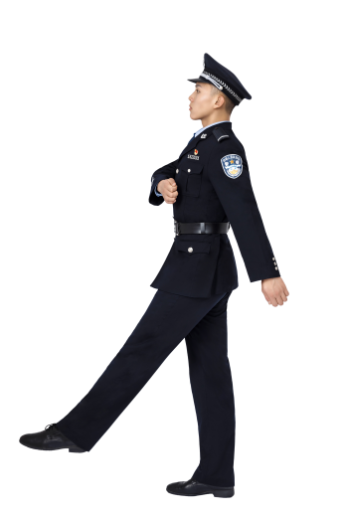 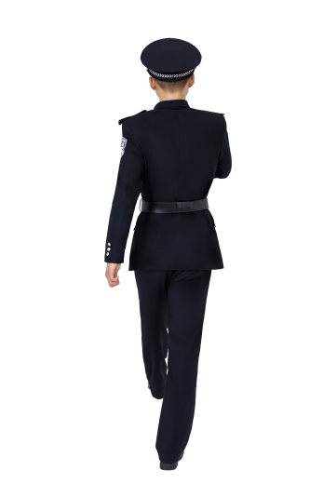

正面图 侧面图 背面图

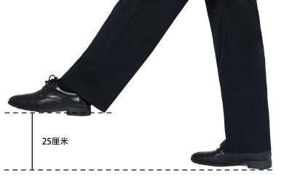 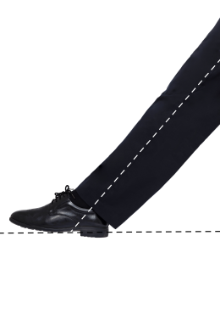 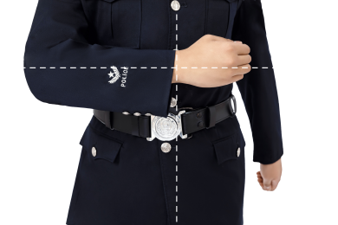

图6-1 图6-2 图6-3

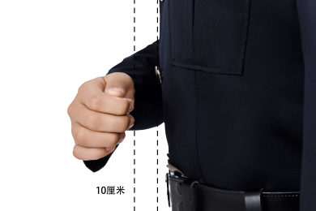 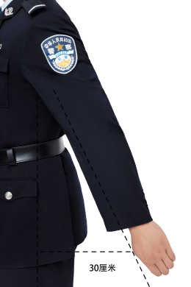

图6-4 图6-5

【知识要点】

身体稍前倾，膝盖向后绷，落地跟腿快，踢腿摆臂猛。

【易犯错误与纠正方法】

1.摆臂时使皱劲耸肩，掏臂、插臂，臂的运动路线不正确。

纠正方法：肩关节放松，发力点在手腕；向前摆臂时按照齐步行进摆臂要领摆至体前侧，小臂由下向上端起至水平；向后摆臂时按相反的路径向后摆臂。

2.踢腿时高度不准，掏腿，弓腿，弹腿。

纠正方法**：**髋关节放松，发力点在脚腕；向前踢腿时用脚腕力量带动小腿、大腿向前踢出；踢腿时要提胯。

3.脚掌与地面不平行，着地无力。

纠正方法：蹦脚面、压脚尖；身体重心前移，适当用力使全脚掌着地。顺口溜“踢腿如风，落地砸坑”“踢腿如火箭，落地似炸弹”。

4.腿臂不协调。

纠正方法：踢腿摆臂同时到位，可通过原地踢腿摆臂练习、一步两动练习、一步一动练习、快慢步练习由简到繁逐步解决。

5.腰杆不当家。

纠正方法：收腹、挺胸、头向上顶；必要时背十字架辅助练习。

6.身体重心后仰。

纠正方法：收腹、挺胸、头向上顶、身体重心前移。必要时背十字架辅助练习。

7.行进路线不直，步幅不准。

纠正方法：目视行进方向某一个点；地面画行进纵线和75厘米步幅线辅助练习。

【训练形式方法】：

1. 讲解示范。
2. 原地摆臂练习。

口令：“正步摆臂——一”、“二”、“一”、“二”、“停”。

要领：停止间按正步摆臂的要领进行，主要解决摆臂的路线、定型、定位等，练习时也可一个口令摆动两次或多次。

3.原地踢腿练习。

口令：“正步踢腿——一”“二”、“一”、“二”、“停”。

要领：停止间按正步踢腿的要领进行，主要解决踢腿的速度、定位和高度。

4.原地摆臂踢腿练习。

口令：“摆臂踢腿——一”“二”、“一”、“二”、“停”。

要领：按照摆臂踢腿的动作要领练习。

5.一步两动练习。

口令：“一步两动，正步——走”、“二”、“一”、“二”、“停”。

要领：听到动令，左脚踢出同时摆臂；听到“二”的口令，脚着地，臂不动，右脚跟上，位于左脚内侧与脚踝成一线，脚不着地，需要停止时下达“停”（停的时机应在左脚踢出后），听到“停”的口令，左脚向前大半步着地，右脚靠拢左脚，同时两臂放下，成立正姿势。主要解决踢腿、落地（脚不上抬和下降）、跟上体和上体正直、踢腿快、拔好警姿等问题。

6.一步一动练习。

口令：“一步一动，正步——走”、“二”、“一”、“二”、“停”。

要领：听到动令，左脚踢出（不着地），听到“二”的口令，左脚着地，右脚踢出，两臂随踢腿摆动，反复进行。听到“停”的口令（左脚在前时下口令），左脚向前大半步着地，右脚靠拢左脚成立正姿势。

7.快慢步练习。

口令：“快慢步，正步——走”、“二”、“一”、“二”、“停”。

要领：听到动令，左脚踢出稍稳再着地，踢腿同时摆臂，右脚跟上位于左脚内侧与脚踝成一线，脚不着地，听到“二”的口令，右脚踢出稍稳再着地，而后交替进行。需要停止时下达“停”的口令（停的时机在右脚着地后），听到“停”的口令，左脚踢出、着地，右脚靠拢左脚成立正姿势。

8.连贯动作练习。

按照动作要领由慢到快体会，解决步幅、步速准确,腿臂的协调一致。

9.运用训练器材拉臂线和脚线练习摆臂踢腿。

10.画步幅线练习步幅准确。

11.观摩评比。

【小技巧】

1.停止间踢腿时，取小物体放脚前10厘米处，踢腿时将小物体踢出，练压脚腕的时机和踢腿速度。

2.做沙袋绑于腿部练踢腿，练习腿部耐力和踢腿速度。

3.连贯正步时，做“十”字木板至于背后，练腰杆硬、上体正。

【考核要点】

1.向前摆臂时手腕正直、手臂轴线水平，向后摆臂时手腕自然伸直或手型准确。

2.踢腿时无掏腿、弓腿、弹腿、翘脚尖。

3.全脚掌同时着地，脚着地有力。

4.行进时身体重心平稳，上体正直，无左右晃动。

5.腿臂结合协调一致，踢腿摆臂快且定型定位。

6.立定时腿臂同时到位，且干脆有力。

小结讲评………………………………………………10分钟

1.重述题目、目的、内容。

2.讲评训练效果。

3.表扬好人好事，好的方面，指出存在的问题和不足。

4.布置课后作业。

十三、步法变换

作业准备………………………………………………………5分钟

1.整理着装

2.清点人数

3.准备训练器材

4.宣布作业提要

作业实施…………………………………………………3-5天

理论提示：行进间变换步法的方法。通常包括 齐步与正步互换，齐步与跑步互换，齐步与便步、踏步互换、跑步与便步、踏步互换等。口令：在原行进步法的基础上直接下达需要变换的步法口令。

【动作要领】

步法变换均从左脚开始。

齐步、正步互换：听到口令，右脚继续走1步，即换正步或齐步前进。

齐步换跑步：听到预令，两手迅速握拳提到腰际，两臂前后自然摆动；听到动令，即换跑步行进。

齐步换踏步：听到口令，即换踏步。

跑步换齐步：听到口令，继续跑2步，然后换齐步行进。

跑步换踏步：听到口令，继续跑2步，然后换踏步。

踏步换齐步或者跑步：听到“前进”的口令，继续踏2步，再换齐步或者跑步。

【知识要点】

动令均从左脚起，变换步法要及时。

【易犯错误与纠正方法】

1.换步时，臂腿不协调。

纠正方法：掌握正确的变换方法，分解动作练习，逐步体会腿臂协调动作。

2.换步时机把握不准。

纠正方法：掌握正确的变换方法，分解动作练习，逐步体会腿臂变换时机。

【训练形式方法】

1.讲解示范

2.个人体会

3.分解练习

4.分组练习

5.连贯练习

6.观摩评比

【小技巧】

听清口令、沉着灵活。

【考核要点】

1.变换步法及时、准确。

2.齐步换跑步时，摆臂自然，跃出时机和步幅准确。

3.齐步换正步，第一步准确到位。

小结讲评………………………………………………10分钟

1.重述题目、目的、内容。

2.讲评训练效果。

3.表扬好人好事，好的方面，指出存在的问题和不足。

4.布置课后作业。

十四、宣誓

作业准备………………………………………………………5分钟

1.整理着装

2.清点人数

3.准备训练器材

4.宣布作业提要

作业实施…………………………………………………3-5天

理论提示：宣誓是在入警、职务晋升、重大任务等时机使用的一种动作。

【动作要领】

身体保持立正姿势，右手握拳取捷径迅速抬起，拳心向前，稍向内合拳眼约与右太阳穴同高，距离约10厘米。右大臂略平，与两肩略成一线（图12-1）；高声诵读誓词；宣誓完毕；将手放下。

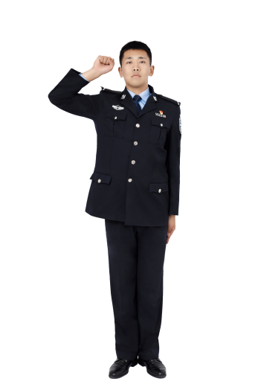 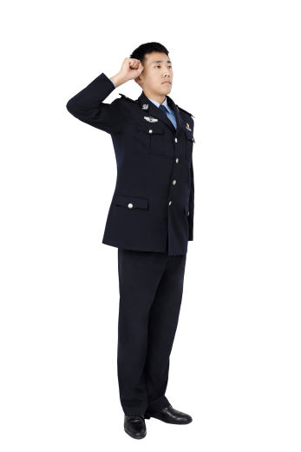

正面图 侧面图

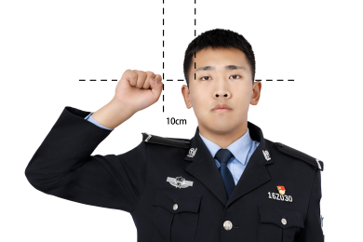

图12-1

【知识要点】

举拳快，取捷径，定位准，臂肩平。

【易犯错误与纠正方法】

1.握拳手型不对。

纠正方法：右手握拳时先由第一指节握起过度到第三指节，拇指贴于食指和中指第二节指中（拳面要平）。

2.手臂运动路线不正确。

纠正方法：右手由掌变拳经身体右前侧抬起至小臂略平时右大臂抬起至与肩平；礼毕时按照原路线返回成立正姿势。对照检查镜练习；结对练习等。

3.握拳位置不准确

纠正方法：拳心向前，拳眼与眼睛同高，拳眼距眼睛约10厘米。对照检查镜练习；结对练习等。

【训练形式方法】

1.讲解示范。

2.个人体会。

3.结对练习，相互纠正。

4.观摩评比。

【小技巧】

举拳快，心向外，发音准，声音响。

【考核要点】

1.表情庄重、精神振奋。

2. 提拳或放拳快，拳的位置正确、头正。

3.声音洪亮、发音准确。

小结讲评………………………………………………10分钟

1.重述题目、目的、内容。

2.讲评训练效果。

3.表扬好人好事，好的方面，指出存在的问题和不足。

4.布置课后作业。

作业讲评

一、重述课目、目的、内容。

二、讲评训练质量。

三、表扬先进典型，总结经验，查找问题。

四、部署后续补差训练工作。

三、警队队列动作

作业提要

课目：警队队列动作

目的：通过训练掌握警队行进的方式方法，强化警队的团队意识和合成意识，为协调一致的团队执法打下坚实基础。

内容：

（一）警容

（二）基本队形

（三）整齐报数

（四）出列入列

（五）行进停止

（六）方向变换

（七）队列指挥

方法：理论讲解、动作示范、组织练习、考核验收

时间：10天

地点：西院训练场

要求：1、警容严整、姿态端正、精神振奋。

2、服从命令、听从指挥、令行禁止，严格遵守队列纪律，严禁嬉笑打闹。

3、勤学苦练、积极思考，互帮互学，共同提高。

器材保障：略

提示题目理论：警队队列动作是警队民警在处理公安机关内部事务和执勤执法时常用的统一规范动作；是公安机关深入贯彻落实习近平总书记关于“四个铁一般”的具体举措；是公安机关强化《内务条令》和规范化执法的重要手段。

作业进程

（一）警容

作业准备………………………………………………………5分钟

1.整理着装

2.清点人数

3.准备训练器材

4.宣布作业提要

作业实施…………………………………………………3-5天

理论提示：警容，是衡量一支队伍精气神的重要标准。是公安机关强化《内务条令》和规范化执法的重具体体现。

【动作要领】

精神振奋；警容严整；姿态端正；着装规范。

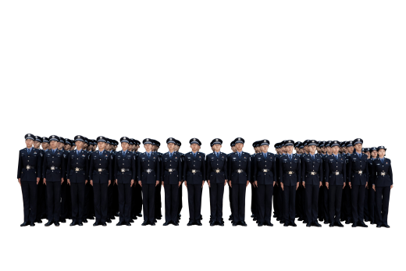 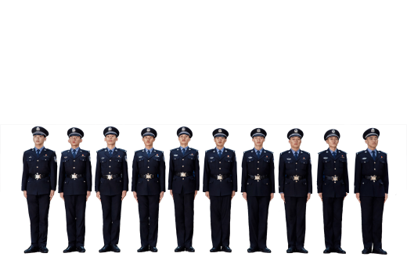

多列横队图 单列横队图

【训练形式方法】

1.讲解示范

2.个人体会

3.个别纠正

4.口令提醒

5.观摩评比

【小技巧】

着装规范，姿态端庄、精神振奋。

【考核要点】

1.精神振奋、饱满。

2.着装规范。

小结讲评………………………………………………10分钟

1.重述题目、目的、内容。

2.讲评训练效果。

3.表扬好人好事，好的方面，指出存在的问题和不足。

4.布置课后作业。

（二）基本队形

作业准备………………………………………………………5分钟

1.整理着装

2.清点人数

3.准备训练器材

4.宣布作业提要

作业实施…………………………………………………3-5天

理论提示：队列的基本队形为横队、纵队、并列横队和并列纵队；需要时可调整为其他队形。队列人员间隔（两肘之间）通常为10厘米，距离（前一名脚后跟至后一名脚尖）为75厘米；需要时，可以根据需要调整队列人员之间的间隔和距离。

【动作要领】

横队：队列人员以基准人员为准，依次向左排列，自行看齐，成立正姿势。

纵队：队列人员以基准人员为准，依次向后排列，自行对正，成立正姿势。

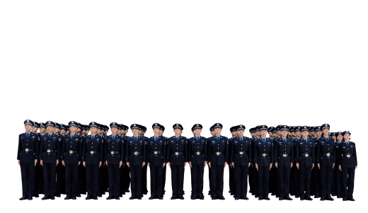 

多列横队图 单列横队图

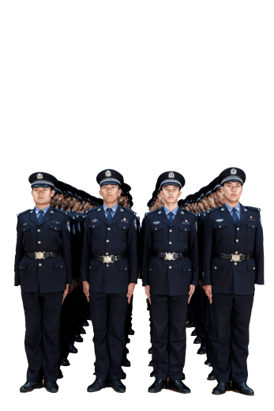 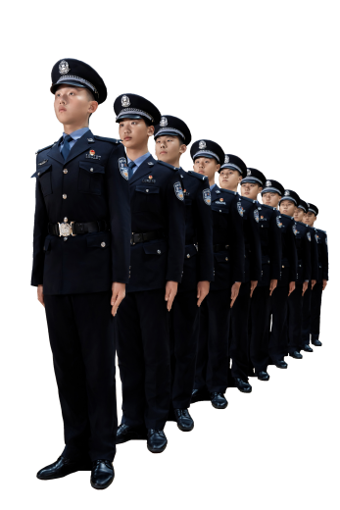

多路纵队图 单路纵队图

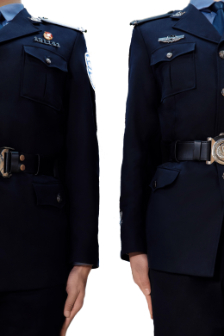 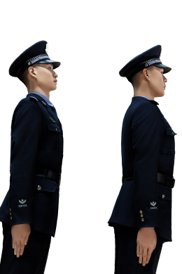

左右间隔图 前后距离图

【考核要点】

1.队列动作及时准确。

2.精神饱满、队列整齐。

3.队列动作正确。

小结讲评………………………………………………10分钟

1.重述题目、目的、内容。

2.讲评训练效果。

3.表扬好人好事，好的方面，指出存在的问题和不足。

4.布置课后作业。

（三）整齐报数

作业准备………………………………………………………5分钟

1.整理着装

2.清点人数

3.准备训练器材

4.宣布作业提要

作业实施…………………………………………………3-5天

理论提示：整齐，是使列队人员按规定的间隔、距离，保持行、列齐整的一种队列动作。整齐分为向右（左）看齐和向中看齐。

【动作要领】

横队的整齐、报数：队列人员听到“向右（左）——看齐”的口令后基准人员不动，其他人员向右（左）转头，眼睛看右（左）相邻人员的腮部，前四名能通视基准人员，自第五名起，以能通视到本人以右（左）第三人为度；后列人员，先向前对正，后向右（左）看齐；听到“向前——看口令，迅速将头转正，恢复立正姿势。指挥员呼点到“以×××（第几名）为准”时，该同志答“到”同时左拳高举，大臂前伸与肩略平，小臂垂直举起，拳心向右（图2-1，图2-2）；听到“向中看——齐”口令后，其他人员按向左（右）看齐的要领实施；听到“向前——看”口令后举拳人员迅速将手放下，其他人员迅速将头转正，恢复立正姿势。

听到“报数”的口令后，从右至左依次以短促洪亮的声音转头报数，最后一名不转头。

纵队的整齐、报数：队列人员听到“向前——对正”口令后，基准人员不动，其他人员迅速对正；听到“报数”的口令后，从前至后依次向左转头以短促洪亮的声音报数，最后一名不转头。

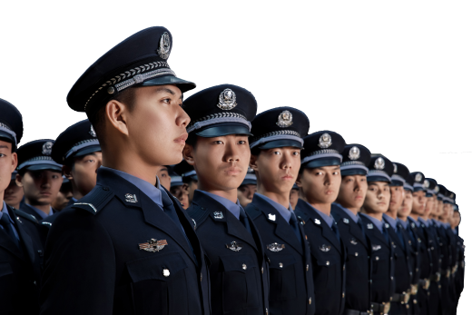 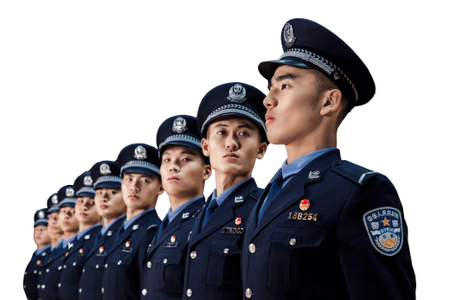 多列（路）横（纵）队向右看齐图 单列横队向左看齐图

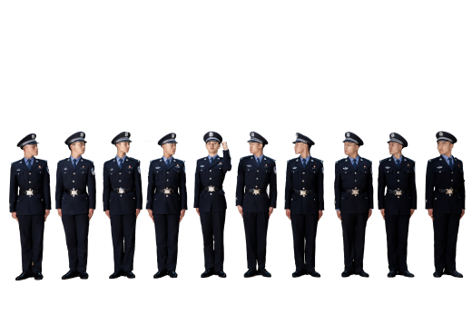 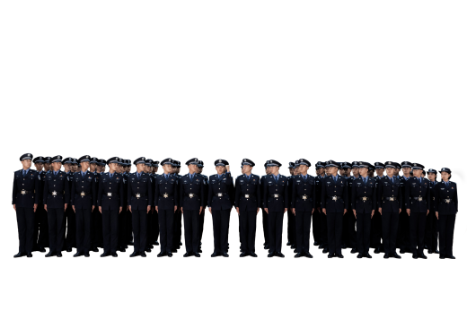 单列横队向中看齐图 多列（路）横（纵）队向中看齐图

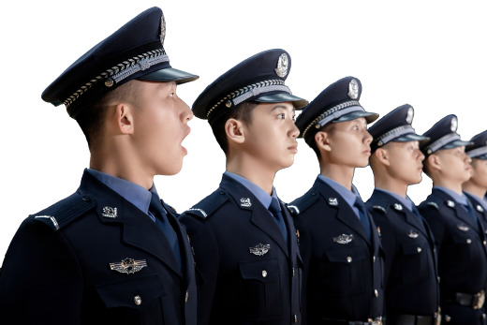 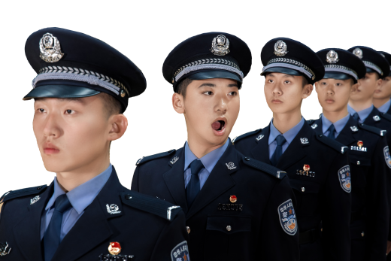

单列横队报数图 单路纵队报数图

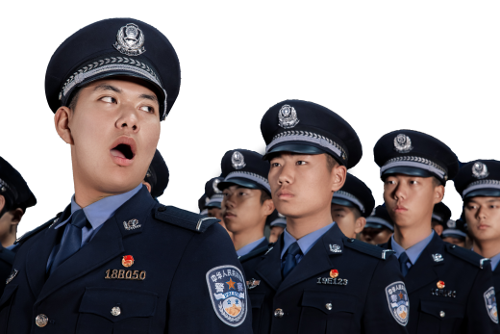

多路纵队报数图

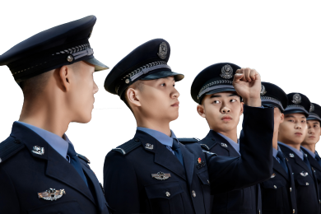 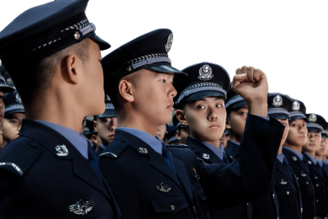

基准人员动作图 基准人员动作图

【知识要点】

1.横队时，由前至后碎步看齐。

2.看齐时正直摆头，身体重心稍向前倾。

3.竖列纵队时先对正后看齐。

【易犯错误与纠正方法】

1.看齐时身体重心后仰，低头看地。

纠正方法：警姿要正，身体微前倾，以第五名能够通视第一名的侧面部为准，以此向后类推。训练方法为口令纠正，手势纠正，口令加手势纠正，拉线纠正。

2.小碎步看齐时弯腿，不能由前至后逐步停止。

纠正方法：腿部微曲，小步调整，由第二名开始依次将头转正。

3.报数时口齿不清，转头时扭转身体。

纠正方法：掌握发音要领（舌中部微卷曲，气流从舌中部靠前位置“迸发”出）；转头时，身体自然挺直，调用颈部肌肉向左或向右转头。

【训练形式方法】

1.讲解示范。

2.分组练习。

3.观摩评比。

【考核要点】

1.队列动作迅速。

2.队列横线（纵线）直。

3.报数声音洪亮、迅速、连贯。

4.单警动作准确。

小结讲评………………………………………………10分钟

1.重述题目、目的、内容。

2.讲评训练效果。

3.表扬好人好事，好的方面，指出存在的问题和不足。

4.布置课后作业。

（四）出列入列

作业准备………………………………………………………5分钟

1.整理着装

2.清点人数

3.准备训练器材

4.宣布作业提要

作业实施…………………………………………………3-5天

理论提示：是当需要单个或少数人员离开本队时的动作。出列前指挥员通常呼点并指定出列后的具体位置和出列方法。如：“XXX，在XX位置，跑步出列”“ XXX，向前XX步——走”等。通常1步用正步（不摆臂）或跨步、移步；5步以内用齐步行进；5步以外用跑步行进。

【动作要领】

出列：出列人员听到呼点自己姓名或者序号后应当答“到”，听到“出列”的口令后，应当答“是”。

1.位于第一列（左路）的人员，按照本条上述规定，取捷径出列。

2.位于中列（路）的人员，向后（左）转，待后列（左路）同序号的人员向右后退1步（左后退1步）让出缺口后，按照本条的上述规定从队尾（纵队时从左侧）出列；位于“缺口”位置的人员，待出列人员出列后，即复原位。

3.位于最后一列（右路）的人员出列，先退1步（右跨1步），然后，按照本条有关规定从队尾出列。

入列：听到“入列”口令后，应当答“是”，然后，按照出列的相反程序入列。

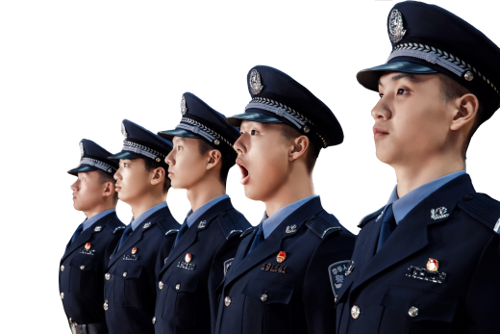 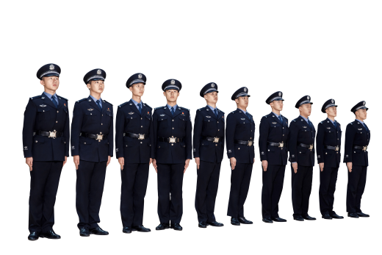

单列横队出列动作过程图1 单列横队出列动作过程图2

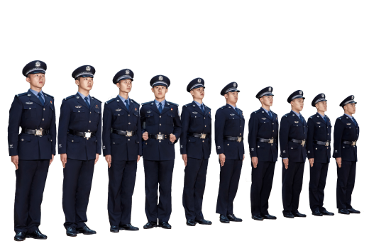 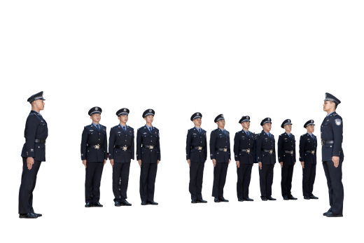

单列横队出列动作过程图3 单列横队出列动作过程图4

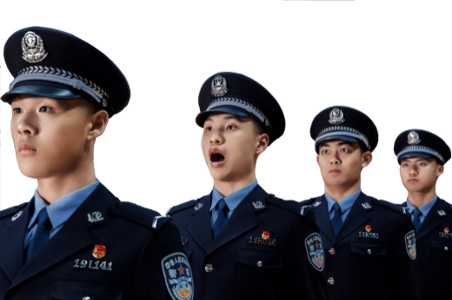 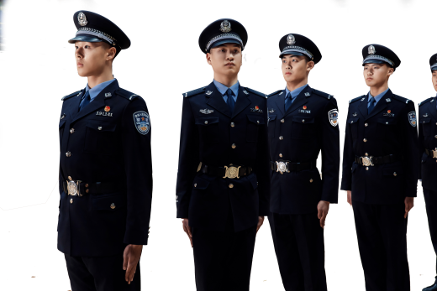

单路纵队出列动作过程图1 单路纵队出列动作过程图2

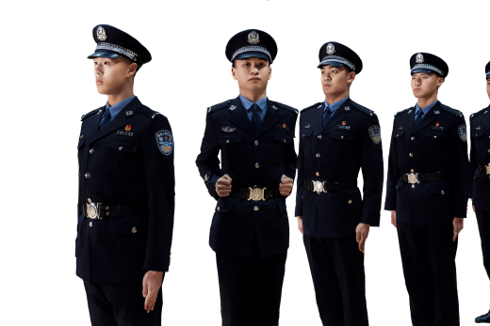 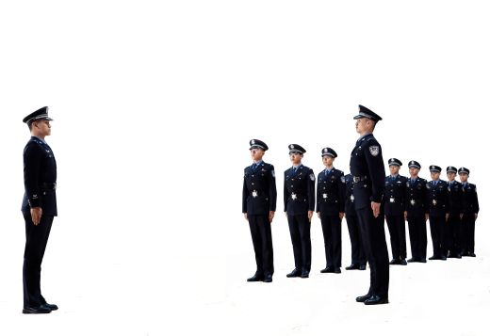

单路纵队出列动作过程图3 单路纵队出列动作过程图4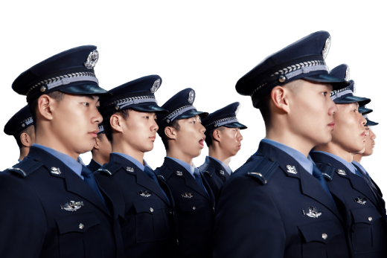 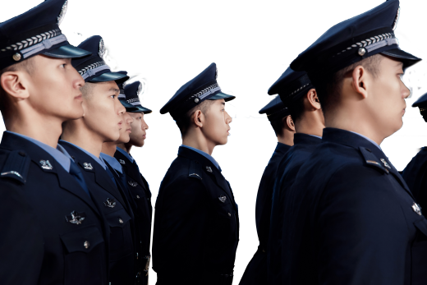

多列（路）出列动作过程图1 多列（路）出列动作过程图2

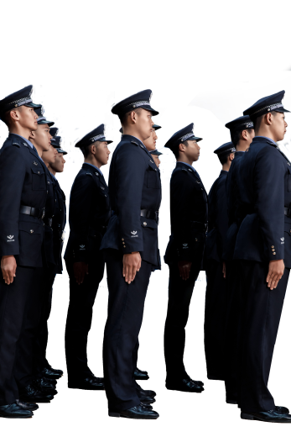 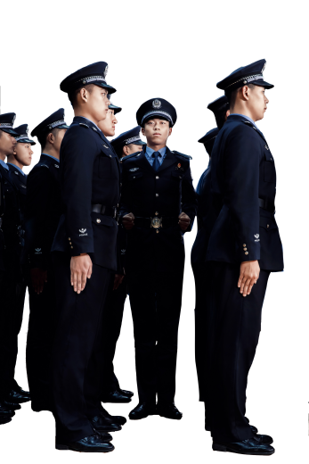

多列（路）出列动作过程图3 多列（路）出列动作过程图4

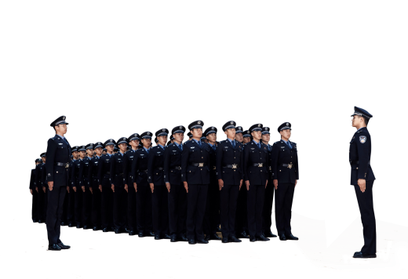

多列（路）出列动作过程图5

【训练形式方法】

1.先单排面（单路）训练，再多排面（多路）训练。

2.轮流充当指挥员，轮流出入列。

3.观摩评比。

【考核要点】

1.听到口令应答声音洪亮。

2.按指定步法出列（入列）。

小结讲评………………………………………………10分钟

1.重述题目、目的、内容。

2.讲评训练效果。

3.表扬好人好事，好的方面，指出存在的问题和不足。

4.布置课后作业。

（五）行进停止

作业准备………………………………………………………5分钟

1.整理着装

2.清点人数

3.准备训练器材

4.宣布作业提要

作业实施…………………………………………………3-5天

理论提示：警队的队列行进是警队通过适当的队形和步法由一点运动到另一点的移动方法。通常包括横队、纵队、并列横队和并列纵队的行进与停止。

【动作要领】

横队的行进和停止：行进时，队列人员动作按单个动作要领实施，以右翼为准，基准人员向正前方行进，其他人员向基准人员标齐，保持规定的间隔（距离）行进；听到“立定”的口令后，按照单警队列动作要领实施。

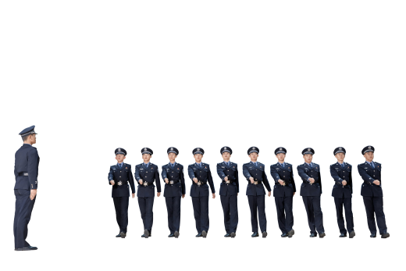 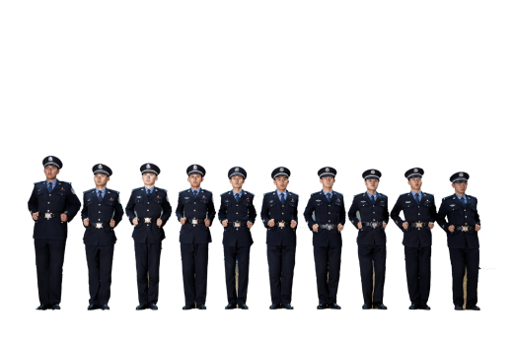

单列横队齐步行进 单列横队跑步行进

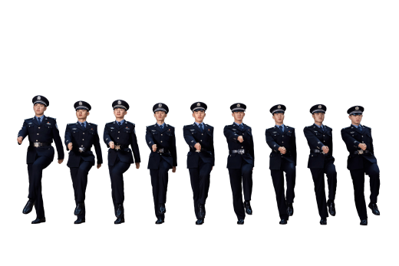 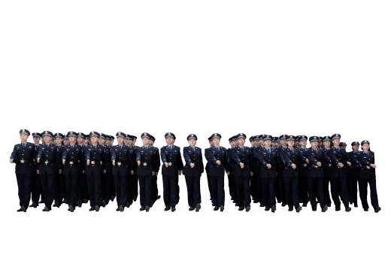

单列横队踏步 多列（路）横（纵）队齐步行进

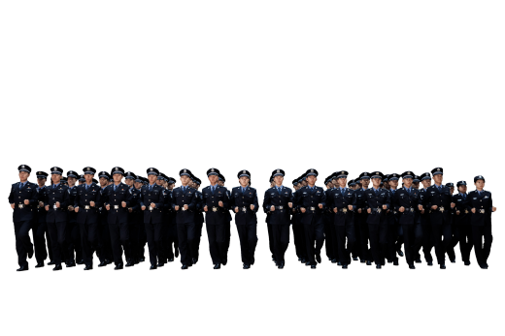 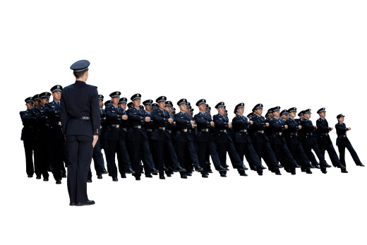

多列（路）横（纵）队跑步行进 多列（路）横（纵）队正步行进

纵队的行进和停止：行进时，队列人员以基准人员（单路为第一名，多路为第一列的左翼第一名）为基准，向正前方行进，其他人员在基准人员后跟进，并保持规定距离（间隔）行进；听到“立定”的口令后，按照单警队列动作要领实施。

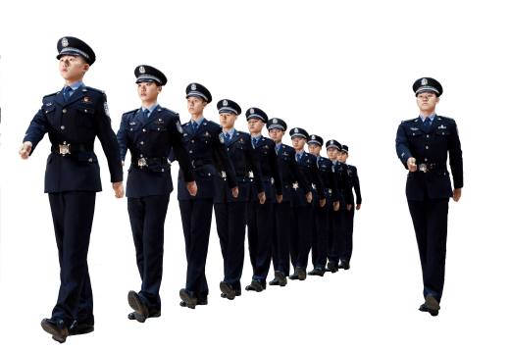 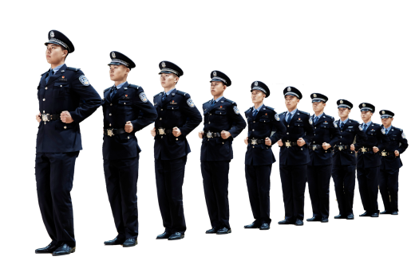

单路纵队齐步行进 单路纵队跑步行进

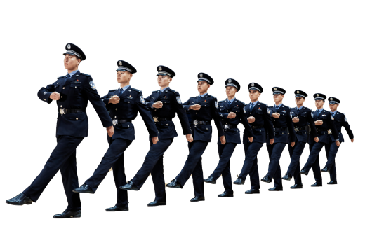 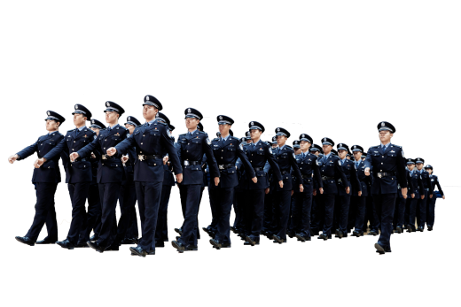

单路纵队正步行进 多路纵队齐步行进

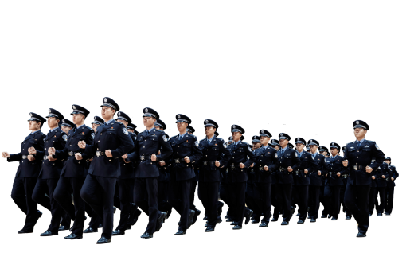 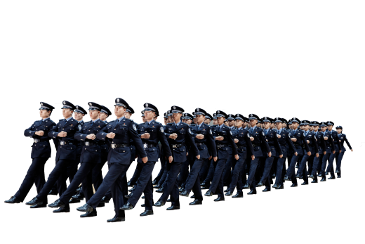

多路纵队跑步行进 多路纵队正步行进

【知识要点】

1.行进中保持前进方向，同时利用两眼余光标齐排面。

2.警姿端正，上体稳，建立平衡行进的意识。

【易犯错误与纠正方法】

1.排面不齐。

纠正方法：行进时眼睛余光标齐排面，当突出或掉队时保持行进步数不变逐步调整步幅标齐排面（没有指挥员口令，切记不可大幅度调整，以防行进排面“画龙”）。

2.步调不一致。

纠正方法：横队或纵队第一名（并列横队、并列纵队以左列（路）第一名）以指挥员口令行进，其他人员分别向前一名标齐保持步调一致。当需要调整时以垫步调整。

【训练形式方法】

1.先练横队的行进与停止，再练纵队的行进与停止。

2.在训练场上标出指挥位置，划出步幅线，规范集体动作步幅。

3.观摩评比。

【考核要点】

1.单警动作准确。

2.行进方向正确。

3.保持规定间隔（距离）。

4.动作整齐划一。

小结讲评………………………………………………10分钟

1.重述题目、目的、内容。

2.讲评训练效果。

3.表扬好人好事，好的方面，指出存在的问题和不足。

4.布置课后作业。

（六）方向变换

作业准备………………………………………………………5分钟

1.整理着装

2.清点人数

3.准备训练器材

4.宣布作业提要

作业实施…………………………………………………3-5天

理论提示：警队的方向变换是警队在行进中变换方向的方法。根据警队队形可分为横队、纵队和并列纵队的方向变换。根据变换的方向可分为左（右）转弯或者左（右）后转弯。

【动作要领】

横队和并列纵队方向变换：

停止间，通常是左（右）转弯或者左（右）后转弯，必要时可以向后转。

停止间口令：左（右）转弯，齐（跑）步——走，或者左（右）后转弯，齐（跑）步——走；向后——转，齐（跑）步——走（当需要向后转走时，应当先下“向后——转”的口令，待方向变换后，再下“齐步——走”或者“跑步——走”的口令）。

行进间口令：左（右）转弯——走，或者左（右）后转弯——走。

一列横队方向变换时，轴翼人员踏步，并逐渐向左（右）转动；外翼第一名人员用大步行进并同相邻人员动作协调，逐步变换方向（愈接近轴翼者，其步幅愈小），其他人员用眼睛的余光向外翼取齐，并保持规定的间隔和排面整齐，转到90度或者180度时踏步并取齐，听口令前进或者停止。

数列横队和并列纵队方向变换时，第一列轴翼人员停止间用踏步、行进间用小步，外翼人员用大步行进，保持排面整齐，边行进边变换方向，转到90度或者180度后，听口令前进或者停止；后续各列按照上述要领，保持间隔、距离，取捷径进到前一列转弯处，转向新方向跟进。

纵队方向变换：

停止间，通常是左（右）转弯，或者左（右）后转弯，必要时可以向后转。

停止间口令：左（右）转弯，齐（跑）步——走，或者左（右）后转弯，齐（跑）步——走；向后——转，齐（跑）步——走（按照横队和并列纵队向后转走的方法实施）。

行进间口令：左（右）转弯——走，或者左（右）后转弯——走。

一路纵队方向变换时，基准人员在左（右）转弯时，按照单警行进间转法（停止间，左转弯走时，左脚先向前1步）的要领实施，在左（右）后转弯时，用小步边行进边变换方向，转到90度或者180度后，照直前进；其他人员逐次进到基准人员的转弯处，转向新方向跟进。

数路纵队方向变换时，按照数列横队和并列纵队方向变换的要领实施。

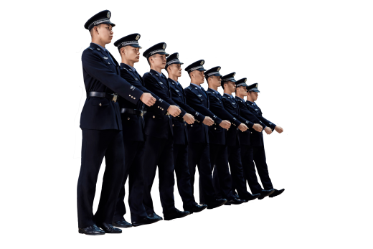 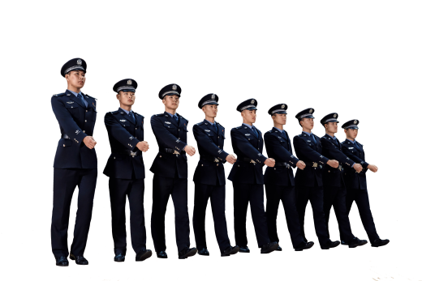

单列横队方向变换图1 单列横队方向变换图2  

单列横队方向变换图3 单列横队方向变换图4

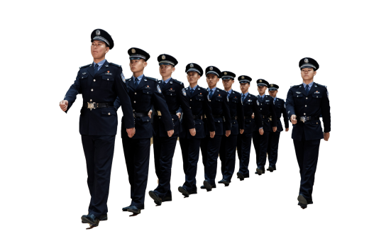 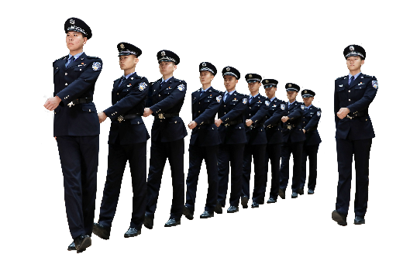

单路纵队方向变换图1 单路纵队方向变换图2

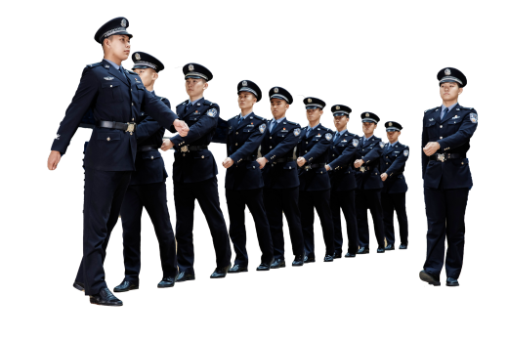 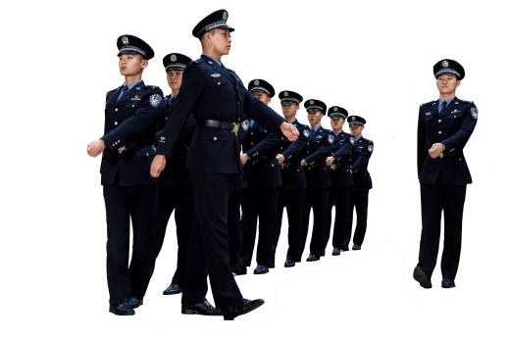

单路纵队方向变换图3 单路纵队方向变换图4

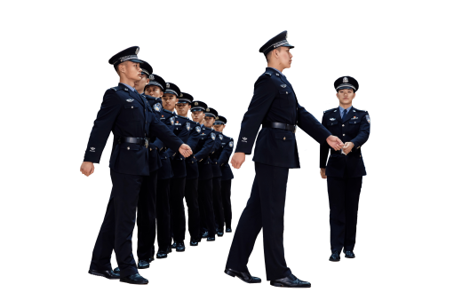

单路纵队方向变换图5

数列横队和并列纵队方向变换时，第一列轴翼人员停止间用踏步、行进间用小步，外翼人员用大步行进，保持排面整齐，边行进边变换方向，转到90度或者180度后，听口令前进或者停止；后续各列按照上述要领，保持间隔、距离，取捷径进到前一列转弯处，转向新方向跟进。

【知识要点】

1.行进中要有较强的协调意识，拔好警姿，行进自然大方，两眼余光标齐排面。

2.行进时横队齐、纵队直，纵、横、斜三线分明。

【易犯错误与纠正方法】

1.前后步速、步调不一致。

纠正方法：集中精力听指挥员口令，保持正常的步速和步幅。

2.排面不整齐。

纠正方法：以轴翼民警为轴依次向外翼标齐，外翼民警按正常步速、步幅向新的方向行进，外翼向轴翼逐步缩小步幅保持步速并逐步改变行进方向。必要时可拉线限位变换方向。

3.指挥员指挥不当。

纠正方法：提高指挥员的指挥能力和指挥水平。熟练运用指挥口令和指挥方法，灵活调整指挥位置，必要时可“蒙眼”练习。

【训练形式方法】

1.呼号调整步伐。

2.观摩评比。

【考核要点】

1.行进动作准确，行进方向正确。

2.变换方向点位准确，排面。

小结讲评………………………………………………10分钟

1.重述题目、目的、内容。

2.讲评训练效果。

3.表扬好人好事，好的方面，指出存在的问题和不足。

4.布置课后作业。

（七）队列指挥

作业准备………………………………………………………5分钟

1.整理着装

2.清点人数

3.准备训练器材

4.宣布作业提要

作业实施…………………………………………………3-5天

理论提示：队列指挥是各级各类指挥员必备的指挥素养。通常包括指挥位置的选择与调整，指挥口令、指挥方法和指挥动作等。

【动作要领】

队列指挥位置：指挥位置应当便于指挥和通视全体。通常是：停止间，在队列中央前；行进间，纵队时在队列左侧中央前或者偏后，必要时在队列中央前，横队、并列纵队时在队列左侧前或者左侧，必要时在队列右侧前（右侧）或者左（右）侧后（见下图）。

队列指挥方法：队列指挥通常用口令。行进间，动令除向左转走和齐步、正步互换及敬礼、礼毕时落在左脚，其他均落在右脚。变换指挥位置，通常用跑步（5步以内用齐步），进到预定的位置后，成立正姿势下达口令。纵队行进时，可以在行进间下达口令。

队列指挥要求：

1.指挥位置正确；

2.姿态端正，精神振作，动作准确；

3.口令准确、清楚、洪亮；

4.熟练掌握和运用队列指挥方法；

5.认真清点人数、检查装备；

6.严格要求，维护队列纪律。

队列指挥口令：及时准确、清楚、洪亮。

1.口令分类

（1）短促口令。其特点是：只有动令，不论几个字，中间不拖音、不停顿，通常按照音节（字数）平均分配时间，有时最后一个字稍长，发音短促有力。如：“停”、“报数”等。

（2）断续口令。其特点是：预令和动令之间有停顿（微歇）。如：“第×名，出列”等。

（3）连续口令。其特点是：预令的拖音与动令相连，有时预令与动令之间有微歇。预令拖音稍长，其长短视队伍大小而定；动令短促有力。如：“立——定”、“向右——转”等。有的口令，预令和动令都有拖音。

（4）复合口令。兼有断续口令和连续口令的特点。如：“以××为准，向中看——齐”、“右后转弯，齐步——走”等。

2.下达口令的基本要领

（1）发音部位要正确。下达口令用胸音或者腹音。胸音（即腹隔膜音）多用于下达短促口令；腹音（即由小腹向上提气的丹田音）多用于下达带拖音的口令。

（2）掌握好音节。下达口令要有节拍，预令、动令和微歇有明显的节奏，使队列人员能够听得清晰。

（3）注意音色，音量不要平均分配。下达口令一般起音要低，由低向高拔音。如：“向右看——齐”，“齐”字发音要高。

（4）突出主音。下达口令时，把重点字的音量加大。如：“向后——转”要突出“后”字，“向前×步——走”要突出数字。

3.呼号的节奏（2/4拍）

︳一 0 ︳二 0 ︳三 0 ︳四 0 ︳

︳一 二 ︳三 0 ︳四 0 ︳0 0 ︳

︳一 二 ︳0 0 ︳三 四 ︳0 0 ︳

︳一 0 ︳二 0 ︳三 四 ︳0 0 ︳

队列人员

队列人员

（横队）

（纵队）

排面较小时的指挥位置

队 列 人 员

排面较大时的指挥位置

横队行进

并列纵队

行 进

纵队行进

横队和并列纵队行进时的指挥位置 纵队行进时的指挥位置

下达口令时的位置

横队或并列纵队

横队或并列纵队

原指挥位置

原指挥位置

下达口令时位置

停止间指挥员下达“右转弯，齐步——走”口令时的位置

行进时，指挥员下达“右转弯——走”口令时的位置

队 列 人 员

注：“ ”代表队列指挥员

队 列 人 员

反排面行进时的指挥位置

 

出（入） 列指挥员位置图 纵队行进指挥员位置图

 

横队行进指挥员位置图 纵队行进指挥员位置图

【考核要点】

1.口令下达及时准确、清楚洪亮。

2.预令清晰、动令有力。

3.指挥位置准确。

4.指挥动作标准、规范。

小结讲评………………………………………………10分钟

1.重述题目、目的、内容。

2.讲评训练效果。

3.表扬好人好事，好的方面，指出存在的问题和不足。

4.布置课后作业。

作业讲评

一、重述课目、目的、内容。

二、讲评训练质量。

三、表扬先进典型，总结经验，查找问题。

四、部署后续补差训练工作。